

Manuel Technique

Projet Serrebrooke

Système d’acquisition de données pour serres urbaines

Andy Flores

Loic Sarhy

Hiver 2024

Table des matières

1 – Description du projet 4

1.1 – À propos 4

1.2 – Explication générale du projet 5

1.3 – Systèmes installés 5

1.4 – Description des installations 6

2 – Procédure d’installation et d’opération pour l’usager 8

2.1 – Installation du système 8

2.2 – Accès aux données en ligne publique 9

3 – Liste matérielle du produit 11

3.1 – Raspberry Pi 11

3.2 – Cartes d’extensions HAT 11

3.3 – Capteurs 12

3.3.1 – 1-Wire 12

3.3.2 – Atlas 14

4 – Liste logiciel du produit 18

4.1 – Schéma global des logiciels/services 18

4.2 – Services utilisés 19

4.3 – Informations importantes liées aux services 20

5 – Fonctionnement 23

5.1 – Infrastructure matérielle du projet 23

5.2 – Explication du fonctionnement du branchement 24

5.2.1 – Carte d’extension *Serrebrooke : I²C et 1-Wire* 24

5.2.2 – Capteurs 1Wire 24

5.2.3 – Capteurs I2C 24

5.3 – Explication du fonctionnement du logiciel 26

5.3.1 – Infrastructure logicielle du projet 26

5.3.2 – Application 27

5.3.3 – Description de Balena 28

6 – Procédure de développement 29

6.1 – Balena 29

6.1.1 – Effectuer une modification dans le conteneur 29

6.1.2 – Configuration du conteneur 31

6.1.3 – Balena CLI 34

6.1.4 – Configuration de la carte SD 38

6.2 – Échéancier 42

6.3 – Retour sur l’échéancier 42

6.4 – Outils 42

6.4.1 – Balena CLI 42

6.4.1 – Thonny IDE 45

6.4.1 – BalenaEtcher 46

6.4.4 – Accès distant par SSH 46

6.4.5 – Python3 46

7 – Liste de matériel et coûts 47

8 – Améliorations futures 48

8.1 – Code DS18B20 48

ANNEXE 1 50

ANNEXE 2 52

ANNEXE 3 54

Schéma électrique 55

Schéma PCB 56

# – Description du projet

## – À propos

Ce projet a démarré il y a 3 ans, nous sommes la quatrième équipe à y participer. Le but de la version antérieur était de faire un système d’acquisition de données et avoir accès à ces données via Internet. Cette année notre équipe avait la charge d’y ajouter un aspect contrôle.

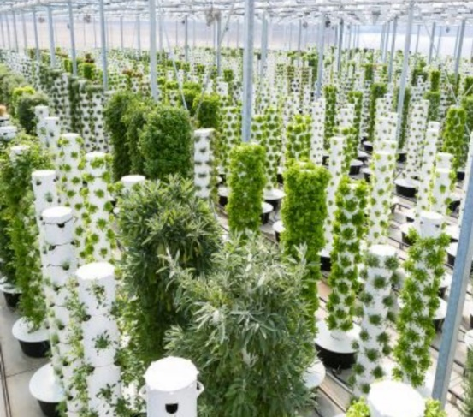L’agriculture fait face a de nombreux défis, que ce soit dû aux changements climatiques qui rend de plus en plus difficile de se fier à l’environnement ou des pratiques douteuses de l’industrie. Une des alternatives pour répondre à ces défis est la culture en serre. Le projet consiste à rendre l’agriculture plus accessible et simple, tout en permettant aussi d’avancer la science de l’agriculture en pouvant recueillir des données et faire des tests.

Figure 1 : exemple d’îlot culture, extraite du fichier Présentation Îlot Culture (2021).pptx

Le contrôle et l’ajustement de différents aspect de la l’environnement de la serre permet à une personne amateure de pouvoir s’initier à l’agriculture tout en limitant la possibilité d’échec. Le même système peut être avantageux pour une personne plus expérimentée qui désire un contrôle strict sur sa culture. Les données récoltées peuvent être utilisé à des fins d’optimisations de cultures futurs.

Notre principal client, le CRIFA à Coaticook, dispose d’un de nos systèmes installés dans leur serre de ténébrions. Une telle culture est un projet rapide, c’est pourquoi la versatilité de notre installations permet de pouvoir être rapidement implenté dans une autre culture.

Deux clients principaux sont source de ce projet. Chacun avec quelques demandes qui varient, mais les projets sont très semblables. Le premier est le département de Génie mécanique, au sein du Cégep de Sherbrooke. Son projet est un banc NFT (*Nutrient Film Technique*) qui permet de contrôler la pousse de plantes à l’aide de nutriments dans l’eau. Le système est contrôlé à l’aide de pompe. La partie automatisation pour la nutrition des plantes est faite par une autre équipe. Le deuxième client est le Centre de formation professionnelle à Coaticook, le CRIFA. Nous avons deux systèmes installés à Coaticook, notre système et un système acheté. Les deux systèmes servent à surveiller l’état de différentes serres.

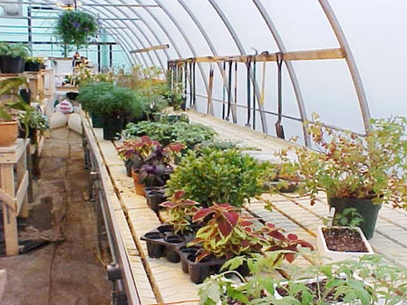

Figure 2 : Serre à Coaticook, CRIFA

## – Explication générale du projet

Le but du projet est de maintenir l’environnement d’une tente de culture aux spécificités demandés. Par l’entremise de capteurs tel que les capteurs de température DS18B20 et d’humidité de la compagnie Atlas Scientific installé lors de la dernière version du projet nous somme en mesure de connaitre l’état à l’intérieur de la tente. Ces mesures récoltées permettent d’activer les différents modules de contrôles via un systèmes de prises d’alimentations intelligentes.

L’accessibilité aux données de l’état de la serre se fait via une page internet, sur cette même page il est possible de changer les paramètres : la température, l’humidité et le temps de luminosité.

Aussi, nous pouvons facilement adapter notre système pour n’importe quels capteurs de type 1-Wire ou I2C. Les données sont mises à jour en temps réel (2-3 secondes) sur un écran et elles sont envoyées au 30 minutes vers un service en ligne appelé ThingSpeak qui permet l’affichage dans une page web.

## – Systèmes installés

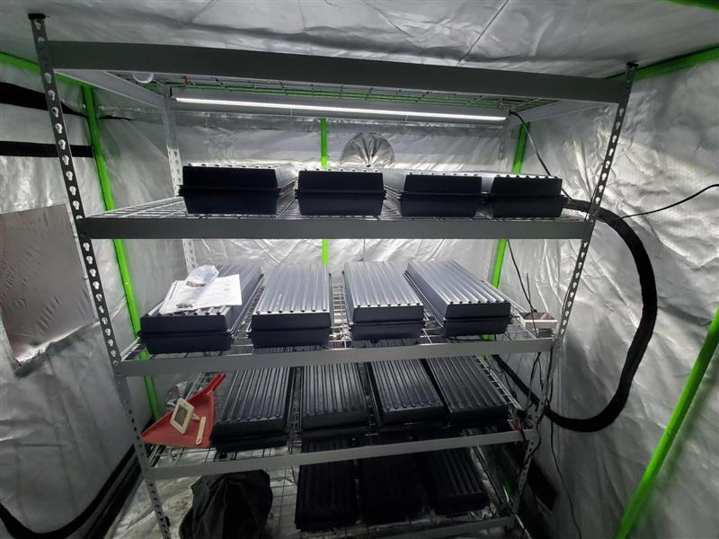

Figure 4

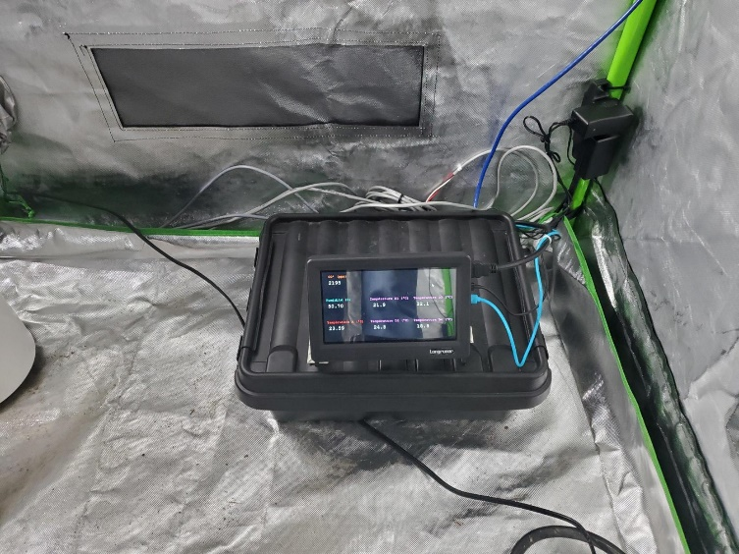

Figure 5

Notre système installé au CRIFA

## 1.4 – Description des installations

Figure 9

Notre système est présentement installé au CRIFA, un centre de formation spécialisé dans l’agriculture à Coaticook. Ce système supervise une petite serre dans une tente pour la pousse de fines herbes et de légumes.

# – Procédure d’installation et d’opération pour l’usager

## – Installation du système

L’installation de notre système est très simple. Pour commencer, placez les capteurs aux endroits que vous semble adéquat pour récolter des données significatives. Connecter les prises intelligentes entre vos systèmes de contrôles et les prises murales typiques.

La connexion internet peut se faire via WIFI, dans ce cas la connexion se fera automatiquement au réseau lorsque le Raspberry Pi sera alimenté. La connexion peut se faire en branchant un câble Ethernet directement dans le réseau local. Sinon un routeur Lte sera fourni, branchez le Raspberry Pi et le routeur Lte avec un câble Ethernet, alimenté le routeur Lte dans une prise murale. L’écran est branché au Raspberry Pi via un câble HDMI

Branchez un câble Ethernet pour relier le Raspberry Pi au réseau local ou un réseau LTE via un router un accès Wi-Fi si celui-ci a été configuré ou et de brancher l’écran.

Il est très important que tous les éléments soient branchés au Raspberry Pi avant de brancher l’alimentation de celui-ci dans une prise murale. Le programme démarre tout seul et tout est géré au démarrage. ..

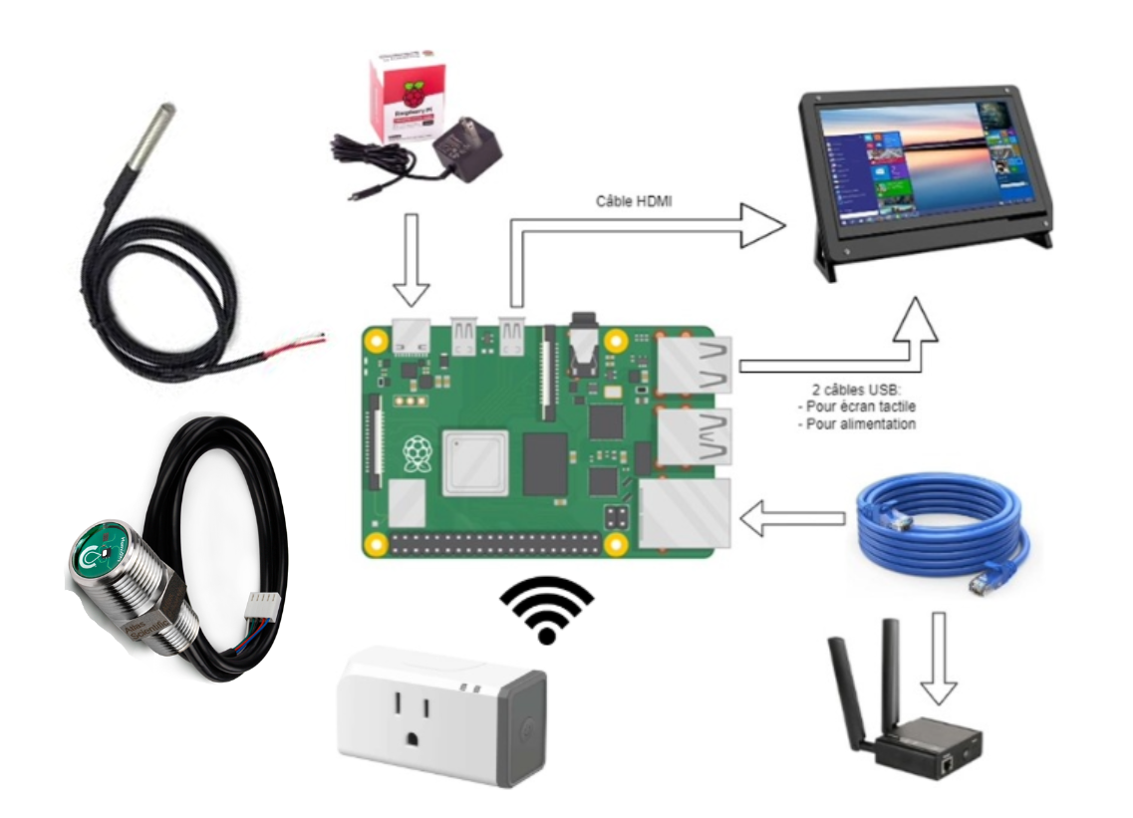

Figure 10 : Schéma de concept pour les branchements généraux du système, excepté les capteurs.

## 2.2– Capteurs

Deux principaux types de capteurs sont utilisés pour le fonctionnement de ce système. Les capteurs de température de type *1-Wire* et les capteurs de type *Atlas*.

### 2.2.1– 1-Wire

Pour mesurer la température à plusieurs points d’intérêts, nous utilisons des capteurs 1-Wire. Les produits utilisés à cet effet sont des DS18B20.

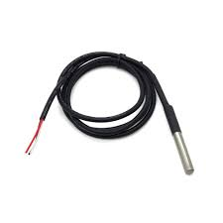

Pour allonger la longueur de ces capteurs, nous avons ajouté des connecteurs mâle-femelle à trois positions. Ces connecteurs sont résistants à l’eau.

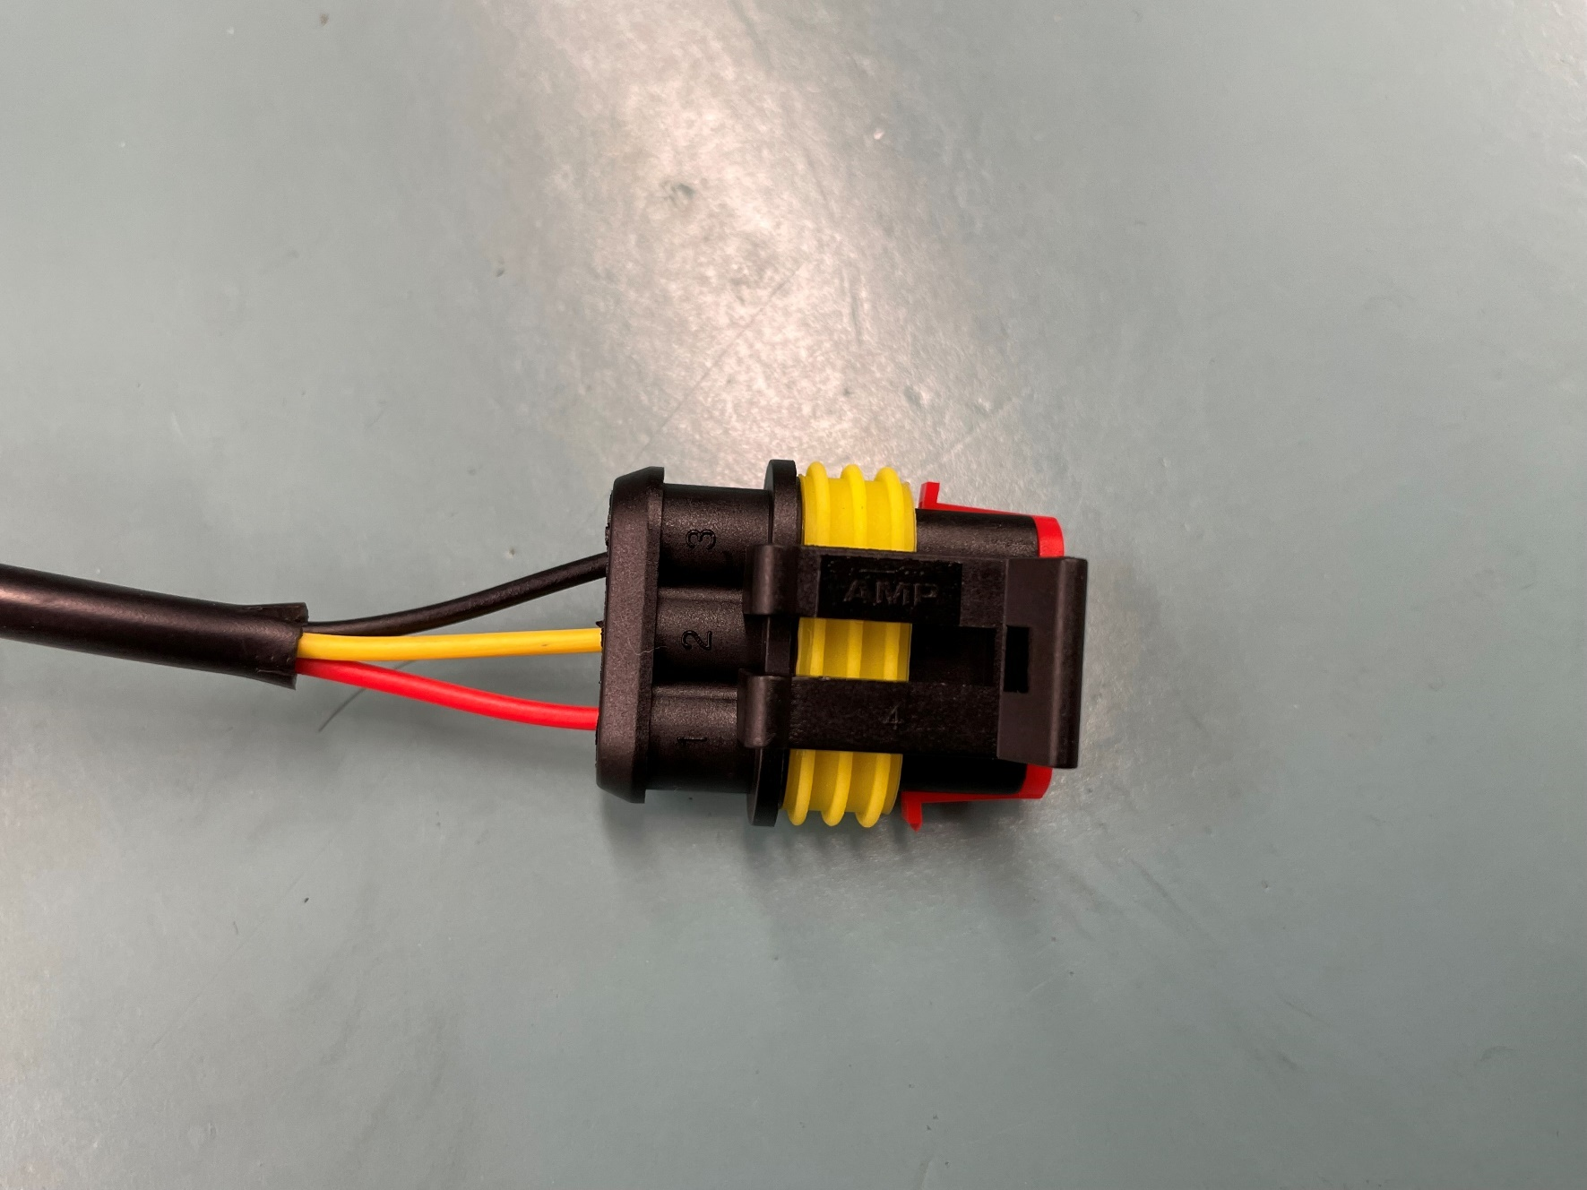

De plus, il y a une identification à numéro sur les connecteurs qui définit les fils des capteurs de la façon suivante :

* ***1****: Vcc (Alimentation positive)*
* ***2*** *: Data (Communication des données)*
* ***3*** *: GND (Référence)*

Finalement, ces connecteurs sont installés sur des câbles de rallonge qui permettent une extension de la portée d’environ 3 mètres.

## 2.2.2 – Capteur Atlas

1. CO² (orange)

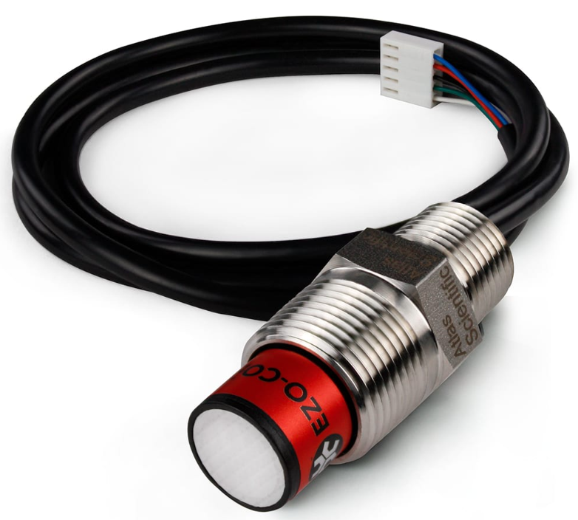

1. Humidité et température (vert)

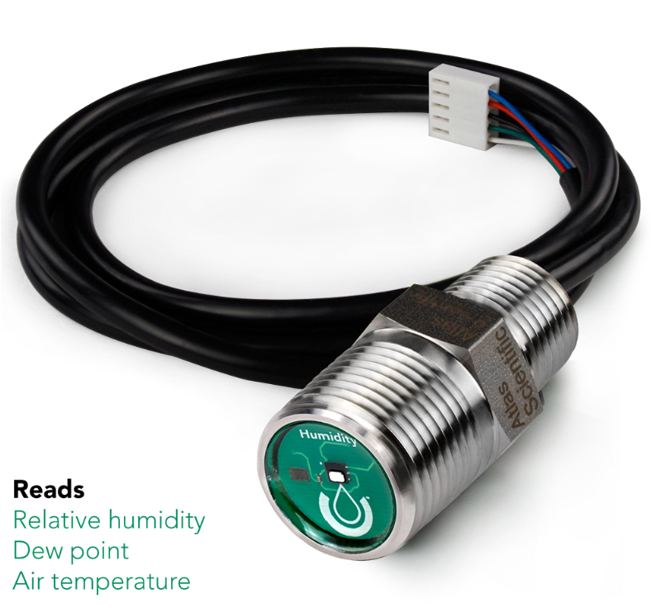

## 2.3.2 – Prise d’alimentation intelligente

Prise sonoff

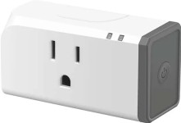

## 2.4 - Interface web…..

## 2.5– Accès aux données en ligne publique

ThingSpeak est une plateforme IoT permettant de visualiser et d’analyser des données à l’aide d’une page web. Nos systèmes envoient les lectures des capteurs à leur info nuagique et l’affichage est géré par ThingSpeak, ce qui rend la configuration plus facile à utiliser.

L’accès aux données se fait par le site web ThingSpeak. Nous pouvons avoir accès au tableau de bord public et au tableau de bord privé. Les deux systèmes affichent les mêmes valeurs, la différence est que le tableau de bord privé peut être modifié. L’usager a accès au tableau de bord public, voici comment y accéder.

<https://thingspeak.com/>

Premièrement, cliquez sur Channels :

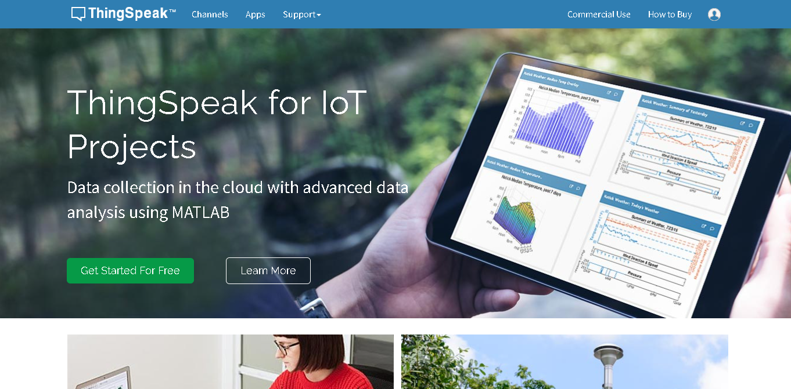

Ensuite, entrer l’ID de notre utilisateur : **BenoitB**

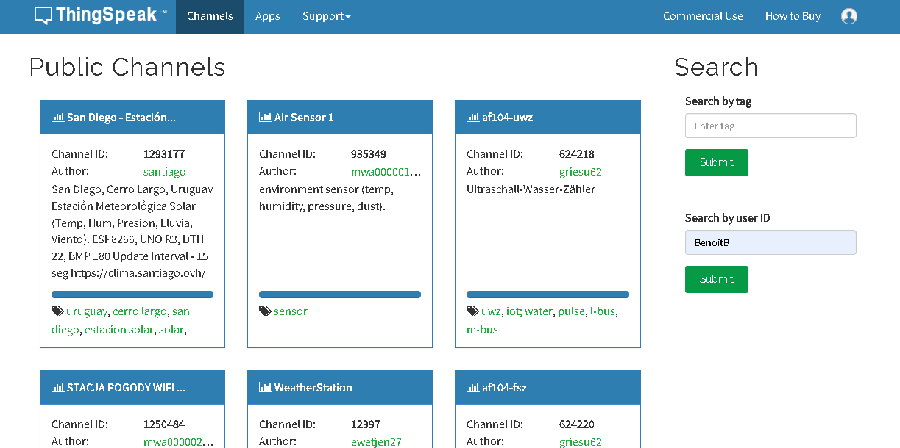

Voici un exemple de ce qui est affiché sur l’interface sur la ***Figure 11 : Exemple canal Thingspeak***.

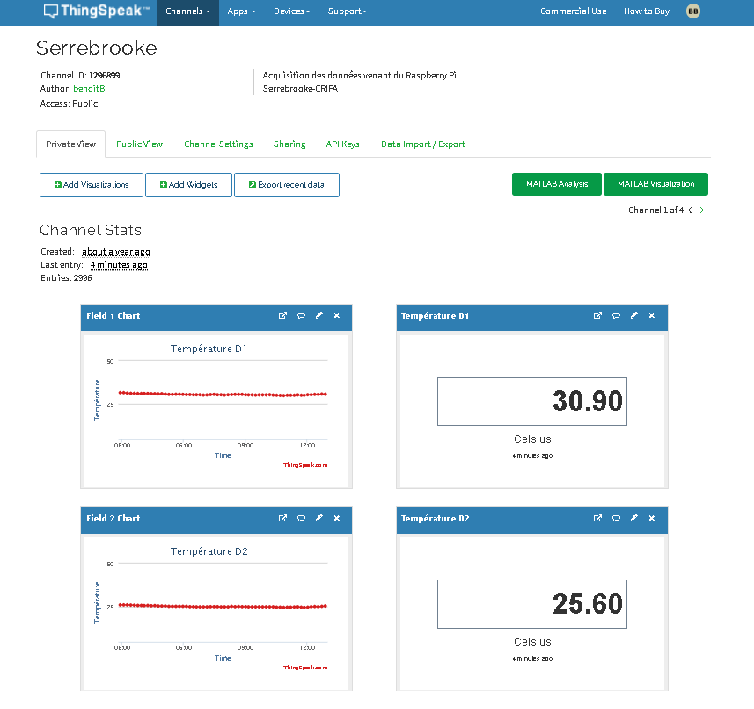

Figure 11 : Exemple canal Thingspeak

Pour avoir accès au tableau de bord privé, il faut se connecter au compte. Les identifiants sont les suivants :

**Courriel :** [**Benoit.tge@gmail.com**](mailto:Benoit.tge@gmail.com)

**Mot de passe: !123Soleil!**



Chaque « channel » est un tableau de bord affichant des valeurs. Lorsque vous êtes connecté au compte, les tableaux de bord peuvent être modifiés à l’aide de l’onglet « Channel Settings ».

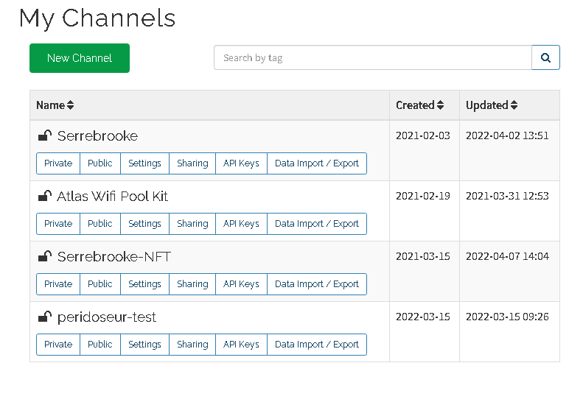

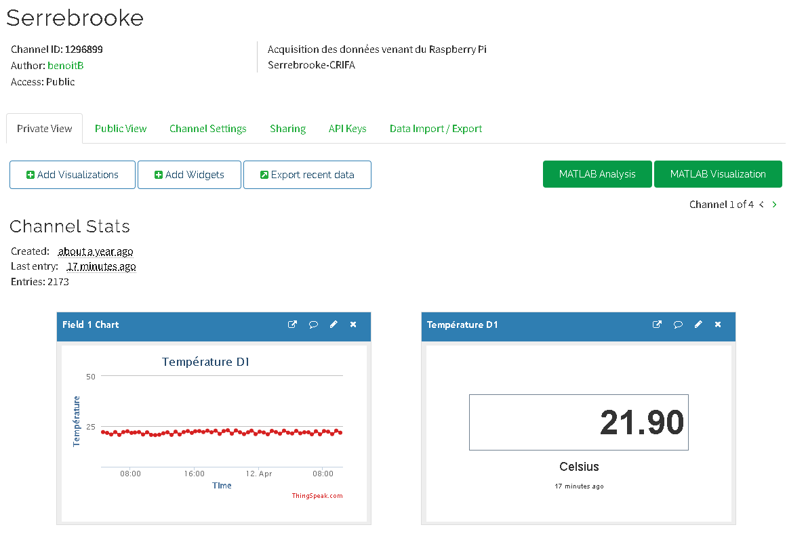

## 3 – Section Technicien

## 3.1- Liste matérielle du produit

Ce schéma est un survol rapide du fonctionnement de notre système. Les capteurs sont connectés à des cartes d’extensions qui sont reliées aux broches du Raspberry Pi.

Les données sont ensuite envoyées vers le service ThingSpeak par le protocole MQTT (Message Queuing Telemetry Transport) et dépendamment des installations.

# 

## 

## – Raspberry Pi

Les microcontrôleurs que nous utilisons sont des Raspberry Pi 3b+ et 4.

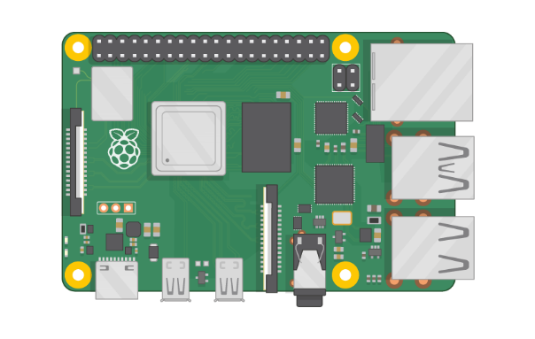

Nous pouvons utiliser une multitude de microcontrôleurs, dont les modèles de Raspberry Pi suivants :

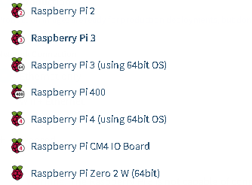

## – Cartes d’extensions HAT

Les cartes d’extensions permettent d’interfacer le connecteur 40 pattes du Raspberry Pi avec différent type de capteurs ou module :

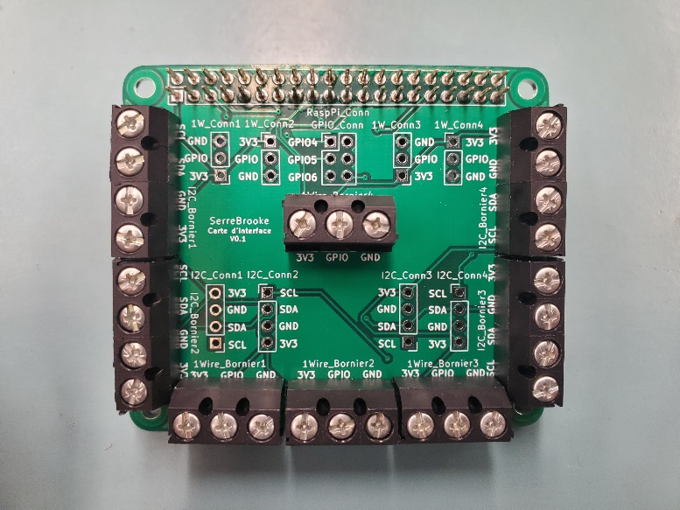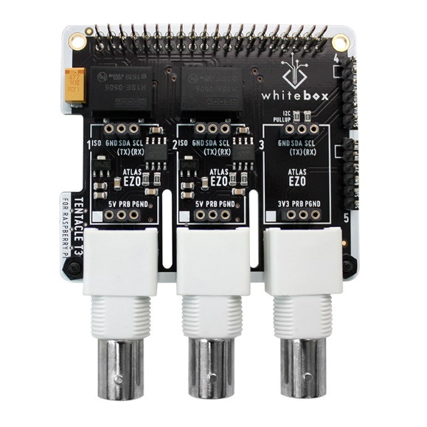

Figure 12 : Carte d’extension maison pour les capteurs

Figure 13 : Carte Tentacle T3

Pour notre projet, nous avons utilisé deux cartes d’interface. La première est la carte Tentacle T3 de Whitebox. Cette carte est faite pour accueillir les cartes EZO et les capteurs d’Atlas Scientifique. La deuxième carte est celle que nous avons faite pour accueillir jusqu’à huit capteurs 1Wire et huit capteurs I2C. Il y a deux types de connecteurs, des borniers vissables et des connecteurs bloquants.

Protoboard = carte interace voir le pcb = carte d’extension maison

## – Explication du fonctionnement du branchement

### – Carte d’extension *Serrebrooke : I²C et 1-Wire*

Pour consulter les schémas de conception de la carte d’extension *Serrebrooke : I²C et 1-Wire*, veuillez voir l’ANNEXE 3.

### 5.2.2 – Capteurs 1Wire

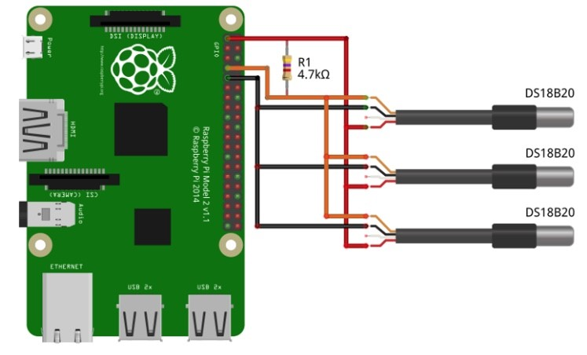

**VCC**

**Data**

**GND**

Les capteurs de température DS18B20 sont connectés en parallèle, et une résistance de 4.7K ohms est branchée entre l’alimentation et le bus de données.

### 5.2.3 – Capteurs I2C

### – Atlas

Pour les autres modèles de capteurs (*CO², Humidité, Température*), le type de connecteur est simplement un connecteur femelle qui permet les modes de communication I²C ou UART.

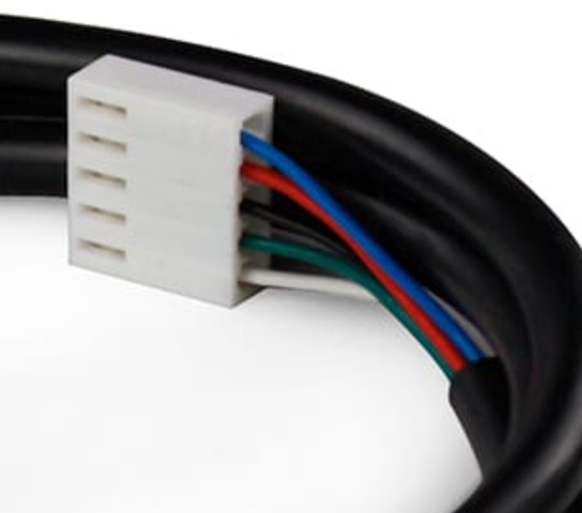 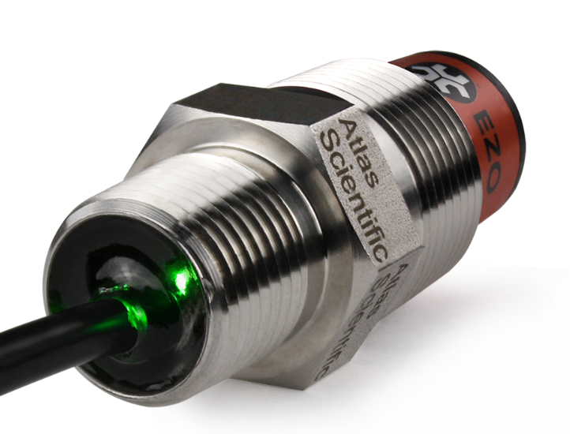

Les signaux des fils sont représentés comme à la ***Figure 15***: Signaux du câble I²C d’Atlas.

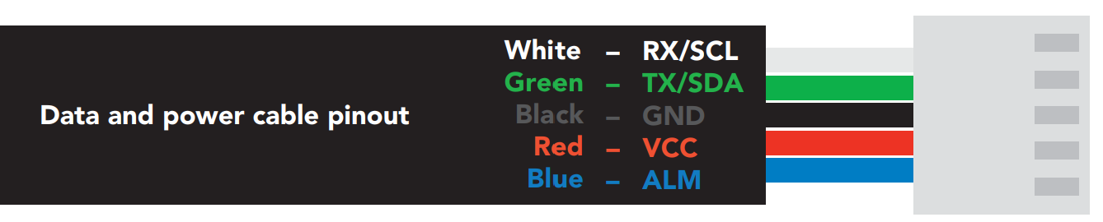

Figure 15 : Signaux du câble I²C d’Atlas

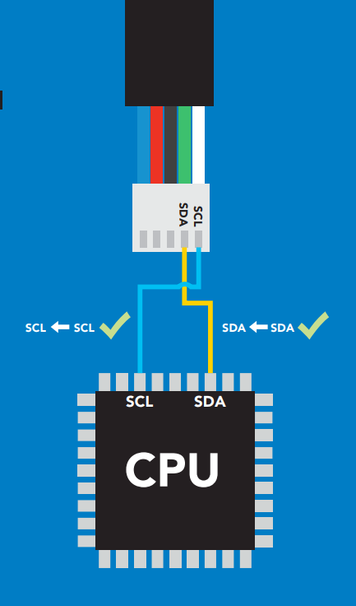Les capteurs I2C utilisent les broches SCL et SDA. En général, le protocole a besoin d’une résistance 4.7k ohms entre le signal de *data* et le signal de 3.3V, mais les capteurs Atlas ayant une carte EZO à l’intérieur n’en ont pas besoin.

**ATTENTION,** les capteurs ne sont pas nécessairement en mode *I²C* en sortant de la boîte. Il faut effectuer une procédure qui se trouve dans la fiche technique du capteur en particulier. Ces capteurs sont, à neuf, en mode *UART*. Pour changer le mode rapidement, il faut brancher les fils comme à la *Figure 16*: Changement de mode avec capteur CO² et humidité et à la *Figure 17*: Changement de mode avec circuit EZOet ensuite mettre l’alimentation sur le Raspberry Pi.

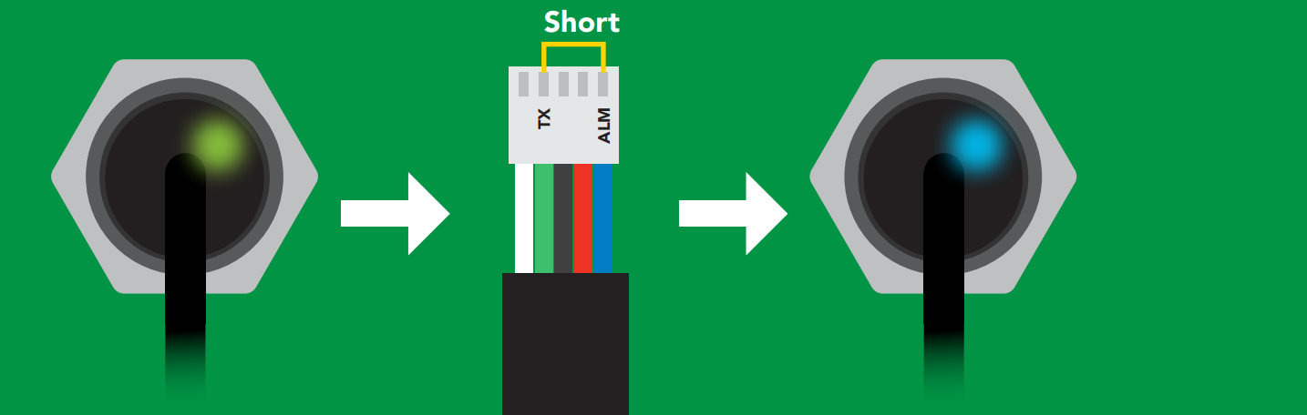

Figure 16 : Changement de mode avec capteur CO² et humidité

# 4 – Procédure de développement

## 4.1 – Conteneur

Un docker conteneur est un outil de virtualisation.

Pour les moins familier avec la virtualisation

C’est un moyen de pouvoir utiliser un système d’opération différent de celui d’origine implanté sur votre ordinateur. Par exemple, vous êtes le fier propriétaire d’un MacBook Pro dont le système d’opération est Mac OS, mais vous aimeriez travailler avec des applications qui ne sont disponible que sur Windows, il est possible d’utiliser ce qu’on appelle une machine virtuelle, par l’entremise de cette application il est possible d’installer différents ordinateurs utilisant différents systèmes d’opération à l’intérieur de votre ordinateur.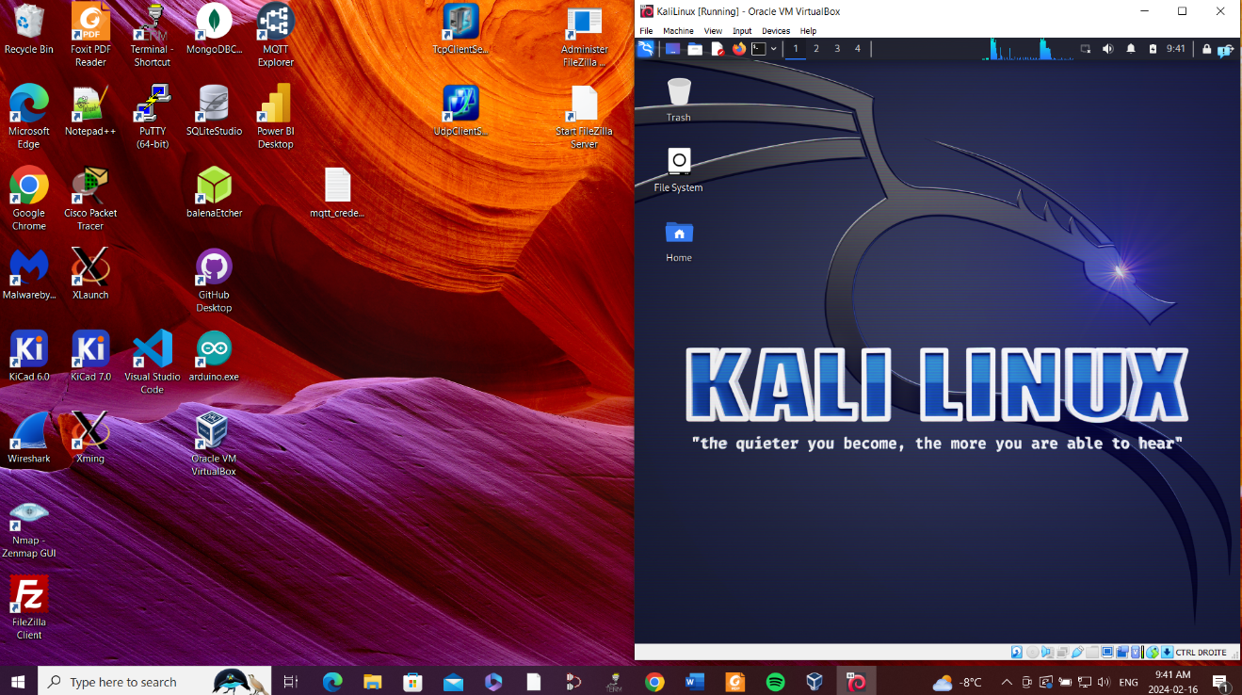

Comme démontrer dans l’image, un voit un environnement Windows et Linux sur le même ordinateur. Donc, grossièrement un docker permet de contenir un système d’exploitation avec de ses programmes qui lui sont propre, par la suite le conteneur peut fonctionner sur n’importe quel type d’ordinateur. Comme un microcontrôleur est un petit ordinateur, le conteneur permet d’encapsuler un système d’opération avec ses configurations pour qu’il fonctionne avec la logique électrique de celui-ci et exécuter les programmes installés.

### 41.1 – Le conteneur

1. Il faut d’abord avoir localement sur la machine le conteneur du projet. À l’intérieur de celui-ci on y retrouve toutes les configurations pour construire un environnement X11 window manager ( un type de système d’opération pour serveur basé sur le système Unix).
   1. Pour le télécharger, aller à le récupérer au répertoire git [suivant](https://github.com/tge-sherbrooke/projet-final-h22-serrebrooke)[1].
   2. Le conteneur est situé dans *projet/balena/<CLIENT>/x11-window-manager-master*.

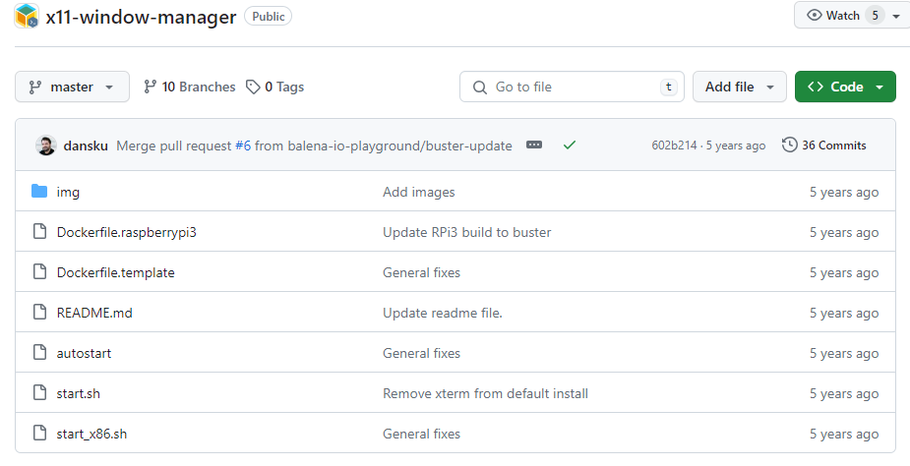

1. Ajouter vos fichiers de programmation, s’ils sont déjà composés.

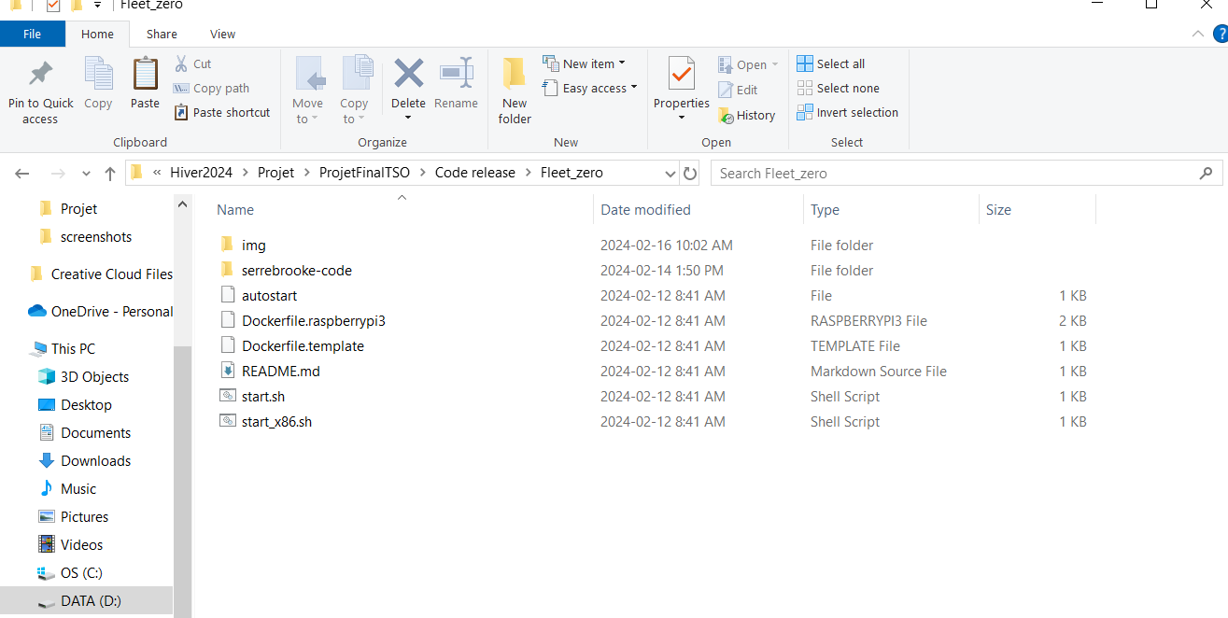

## 4.1.2 – Configuration du conteneur

Pour avoir accès à un bureau pour notre affichage graphique, notre conteneur est parti du modèle git [suivant](https://github.com/balena-io-examples/x11-window-manager)[2].

Ce conteneur permet d’avoir une interface graphique par X11 Server manager qui est un serveur graphique. De base, la seule application disponible dans cette interface est un explorateur de fichier. Nous avons installé nos applications et fait nos configurations par le fichier *Dockerflie.raspberrypi3* qui se trouve dans le conteneur. Voici à quoi ressemble le dossier (conteneur) du projet :

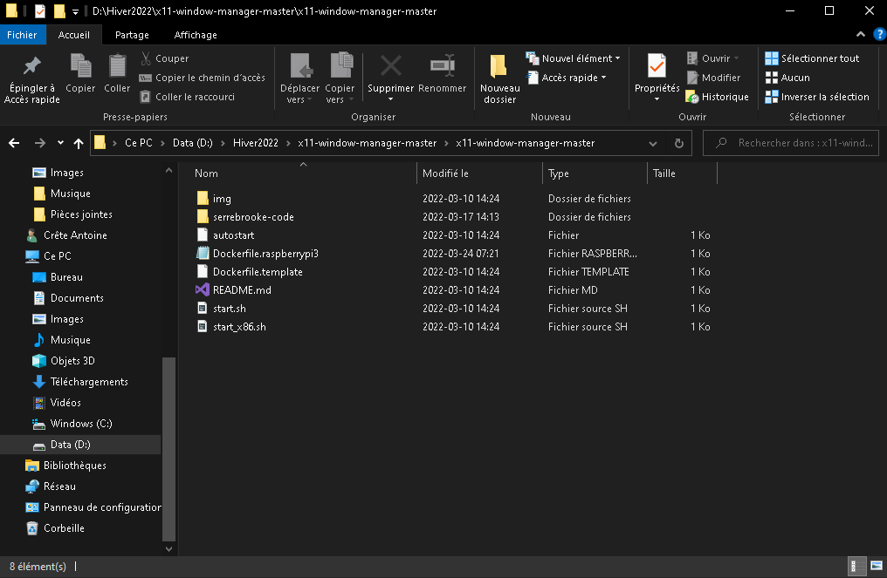

Vous pouvez ajouter un fichier … pour pouvoir donné un nom à votre … docker-compose.

Le fichier de configuration pour la construction du conteneur est le fichier *Dockerfile.raspberrypi3*. Il permet de créer notre environnement de bureau et d’y installer nos paquets nécessaires pour le fonctionnement de notre application. Il permet ensuite de copier notre code source pour le fonctionnement de cette application aussi. Puis, il copie la configuration du fichier *autostart* qui permet de lancer notre application au démarrage du système. Finalement, il démarre le script *start.sh* qui est l’environnement de bureau, soit le modèle utilisé comme mentionné.

*Dockerfile.raspberrypi3*

FROM balenalib/raspberrypi3:buster

RUN apt -y update && apt -y upgrade

# Install desktop environment

RUN install_packages xserver-xorg-core \

    xinit lxsession desktop-file-utils \

    raspberrypi-ui-mods rpd-icons \

    gtk2-engines-clearlookspix \

    matchbox-keyboard \

    git python3-tk thonny python3-pip \

    xterm

# installation packages serrebrooke

RUN pip3 install tk atlas-i2c w1thermsensor schedule paho-mqtt requests

RUN mkdir -p /root/app-serrebrooke/

COPY serrebrooke-code /root/app-serrebrooke/

# disable lxpolkit popup warning

RUN mv /usr/bin/lxpolkit /usr/bin/lxpolkit.bak

RUN echo "#!/bin/bash" > /etc/X11/xinit/xserverrc \

  && echo "" >> /etc/X11/xinit/xserverrc \

  && echo 'exec /usr/bin/X -s 0 dpms -nolisten tcp "$@"' >> /etc/X11/xinit/xserverrc

# Setting working directory

WORKDIR /usr/src/app

COPY start.sh start.sh

# Adding things to autostart will cause them to be launchd automatically on startup

COPY autostart /etc/xdg/lxsession/LXDE-pi/autostart

ENV UDEV=1

CMD ["bash", "start.sh"] && modprobe w1-gpio && modprobe w1-them && modprobe i2c-dev

*autostart*

@lxpanel --profile LXDE-pi

@pcmanfm --desktop --profile LXDE-pi

@xscreensaver -no-splash

#matchbox-keyboard

python3 /root/app-serrebrooke/syst_logique.py

Le Dockerfile permet d’effectuer toutes sortes de configuration. Les commandes utilisées sont celles fournies par Docker. Par exemple, la commande RUN permet d’exécuter des lignes de commande dans un terminal. Voici la [documentation détaillée](https://docs.docker.com/engine/reference/builder/)[3] de Docker à ce qui a trait aux commandes possibles.

Les lignes que nous avons ajoutées dans le fichier sont les suivantes :

|  |  |
| --- | --- |
| **Description** | **Commande** |
| Mise à jour du Raspberry-Pi. | RUN apt -y update && apt -y upgrade |
| La commande install_packages est fournie par Balena et permet une installation des paquets plus fluides par script. Nous l’utilisons pour installer les applications nécessaires qui auraient été installées avec *apt install*. Il faut ajouter le texte **en gras**. | RUN install_packages xserver-xorg-core \      xinit lxsession desktop-file-utils \      raspberrypi-ui-mods rpd-icons \      gtk2-engines-clearlookspix \      matchbox-keyboard **\**  **git python3-tk thonny python3-pip \**  **xterm** |
| Permets d’installer les applications nécessaires avec *pip3*. | RUN pip3 install tk atlas-i2c w1thermsensor schedule paho-mqtt requests |
| Création du dossier pour notre application. | RUN mkdir -p /root/app-serrebrooke/ |
| Permets de copier notre code qui se situe dans le dossier envoyé vers le cloud dans le dossier créé précédemment. | COPY serrebrooke-code /root/app-serrebrooke/ |

6.2 – Balena

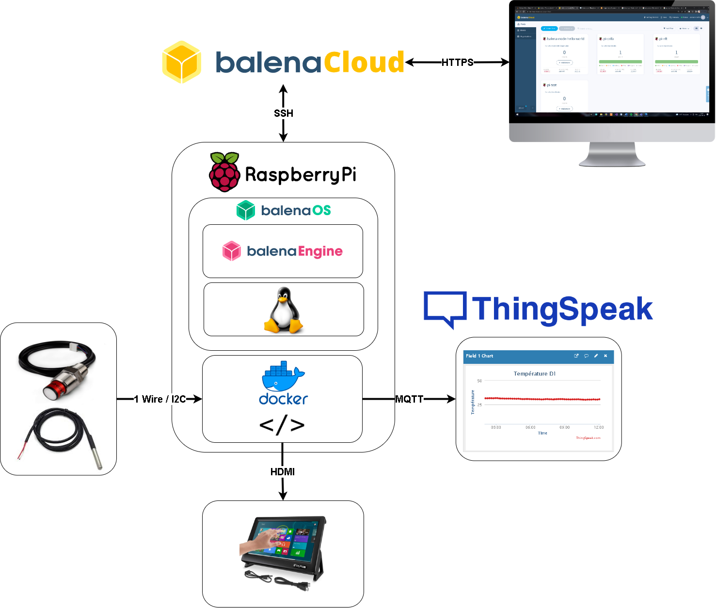

# Balena : c’est quoi, l’avantage, comment ça fonctionne

## C’est quoi :

Le schéma ci-dessus représente l’infrastructure logicielle de notre système. Le but est de représenter sommairement l’interaction de notre programme avec les services utilisés. Le système d’exploitation de notre système est fourni par Balena. Ce système d'exploitation est basé sur la distribution Yocto de Linux. Balena est un service permettant de créer, déployer et de gérer des flottes d’appareils connectés via BalenaCloud.

## Avantage :

L’avantage de travailler avec Balena se retrouve dans le concept de flottes. Une flotte permet de regrouper plusieurs appareils possédant la même programmation. Cela permet de pouvoir mettre à jour tous les appareils en téléversant qu’une seule fois le nouveau programme modifié sur Balena et ensuite l’envoyer aux membres de la flotte simultanément. Depuis le Cloud, chaque appareil de la flotte sera mis à jour sur le dernier déploiement publié ou sélectionné. De plus avec l’application publiée, il est possible d’ajouter un appareil à une flotte à partir de n’importe quel ordinateur ayant accès à Internet.

Il suffit d’avoir les éléments suivants pour déployer un système fonctionnel chez un client :

• 1 Raspberry Pi

• 1 carte SD

• 1 ordinateur

• Connexion Internet fonctionnelle (LTE, Wifi, etc.)

Configurer le nouvel appareil de la même façon que les autres. Cela se fait en flashant une image sur une carte SD. L’image fournie est optimisée pour les microcontrôleurs. Elle est très légère, réduit les lectures/écritures avec la carte SD et permet de rendre les débranchements du microcontrôleur plus sécuritaire.

Balena propose plusieurs avantages comparés à un déploiement IOT traditionnel sur microcontrôleur.

- OS optimisé pour l’IoT

• La facilité et le temps nécessaire à la configuration d’un nouvel appareil.

- Interface web permettant l’analyse et la gestion de nos appareils

• Pouvoir mettre à jour une flotte d’appareils simultanément.

• L’archivage des dernières mises sur le Nuage.

• L’accès à la console SSH de chaque appareil.

Ainsi, ces avantages viennent principalement de l’utilisation d’une couche réseau supplémentaire qui est le Cloud.

## Comment ça fonctionne :

La carte SD du Raspberry Pi contient le système d’opération BalenaOS, celui-ci contient BalenaEngine et Linux Yocto.

L’engin de Balena permet d’exécuter notre Docker qui contient notre code et le fichier de configuration appelé DockerFile.

Le principe est d’exécuter nos applications à l’intérieur d’un conteneur Docker sur le système Linux fourni par Balena.

Chaque appareil est connecté à BalenaCloud pour avoir accès aux fonctionnalités proposées par Balena.

Pour avoir accès aux flottes d’appareils, il faut se connecter au compte. Les identifiants sont les suivants :

**User Name : benoit_tge**

**Mot de passe: !123Soleil!**

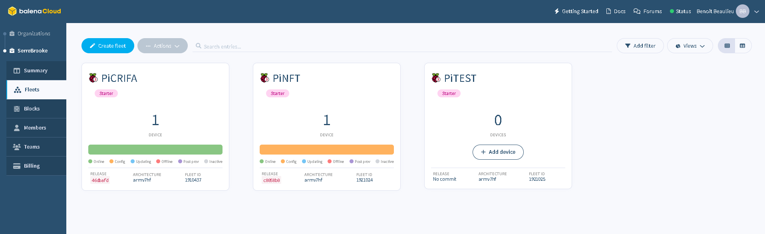

Voici un aperçu du tableau de bord Balena, on y voit le nombre de flotte, leurs nombres d’appareils membre et le statuts de chacun d’eux. En cas de problème, le tableau de bord permet de vite s’orienter pour commencer la résolution du problème.

Pinft fait partie de l’ancienne version du projet, c’était une collaboration avec le département de génie mécanique. Il est possible de laisser une flotte dans le tableau de bord même si elle est inactive. Dans l’éventualité où le projet serait remis en fonction, son status de connection redeviendrait active et il serait possible d’ajouter des modifications ou le laisser tel qu’elle.

Il est possible d’ajouter des membres à l’organisation et de gérer les droits…

Maintenant que votre conteneur est prêt à être intégré à votre ou vos appareils, il est temps de configuré Balena. Si vous avez déjà un compte…

Une fois votre compte activé, commencer par créer une flotte.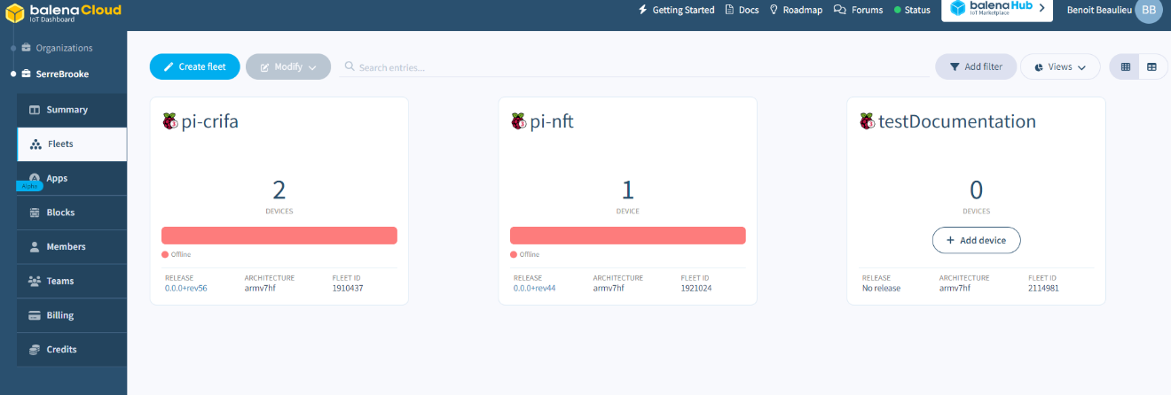

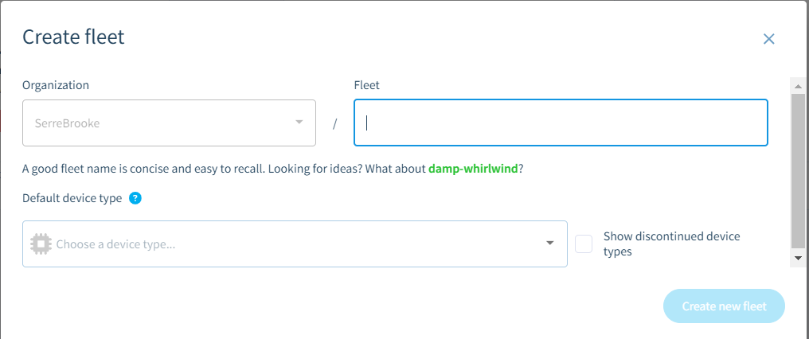

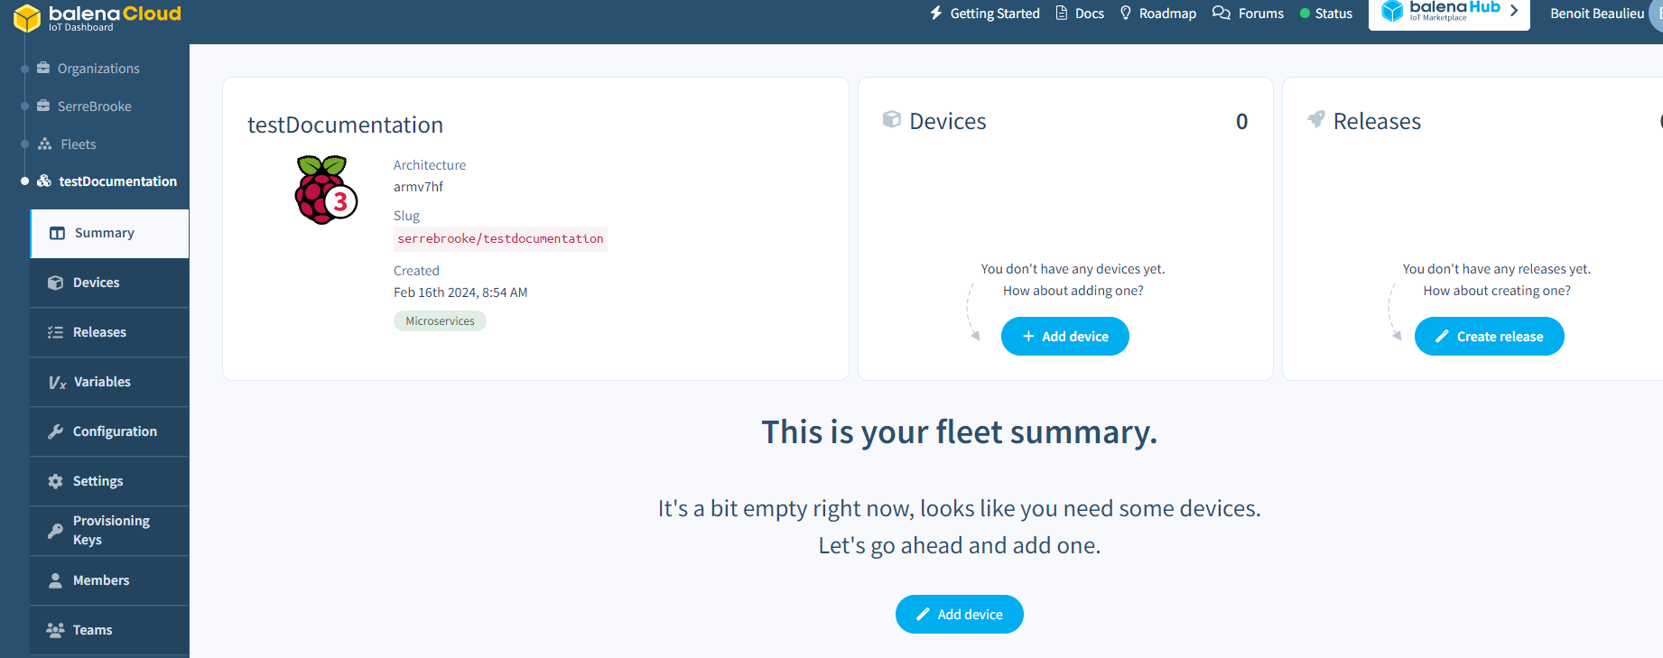

Si c’est votre première flotte, vous devez faire un ‘release’ de votre conteneur.

*Voici la procédure pour envoyer un code vers le cloud :*

Étape #1 : Connexion à BalenaCloud

Commencer par ouvrir un terminal et entrer la commande :

$ balena login

Trois options s’offrent à vous :

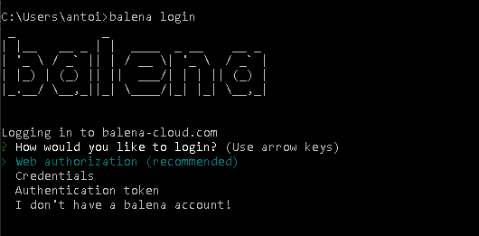

1. *Web autorization* ouvre une page web permettant de vous connecter à l’aide d’un navigateur.

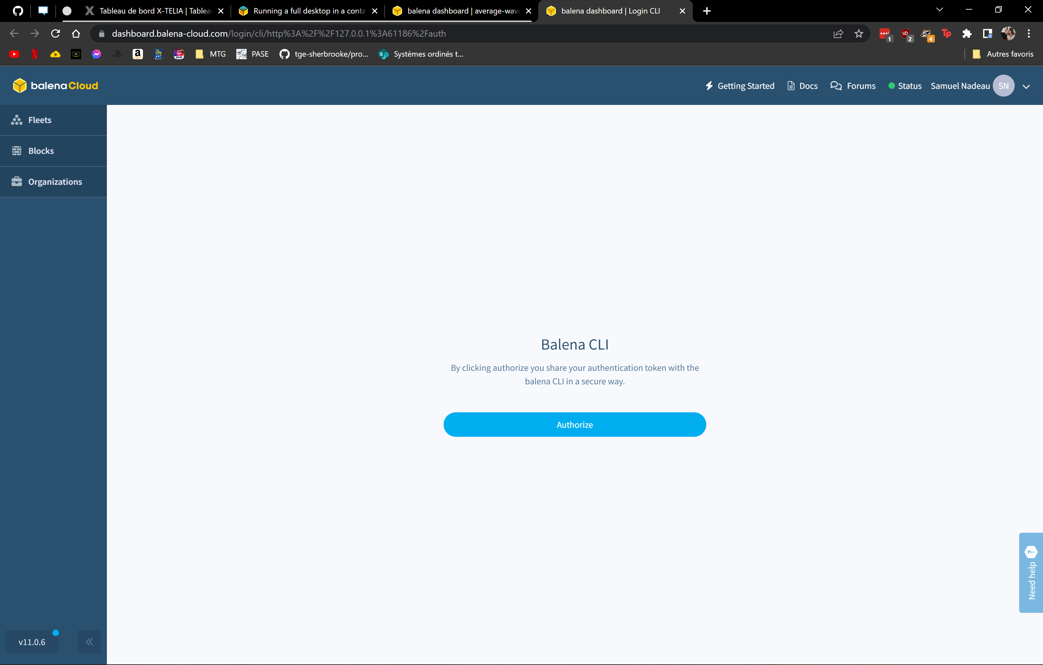

1. *Credentials* vous demande d’entrer votre courriel et mot de passe.

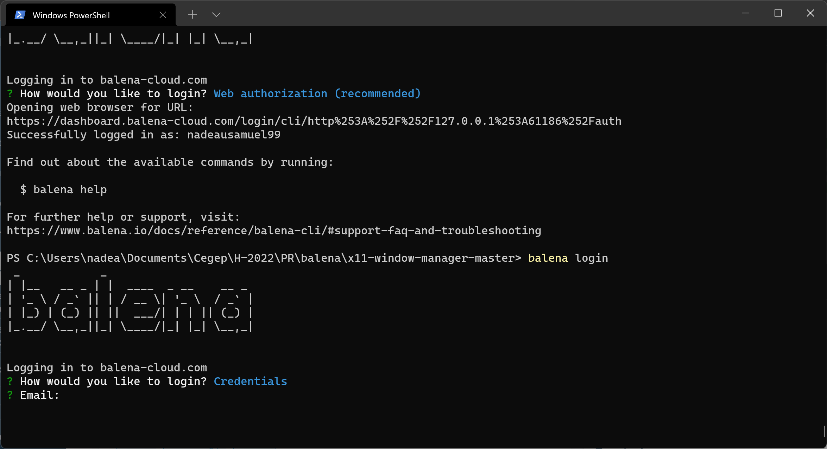

1. *Authentification token* permet de mettre en place une paire de clés pour avoir ensuite une connexion automatique au compte avec le même poste de travail.
2. Aller dans *Profile > Preferences*.

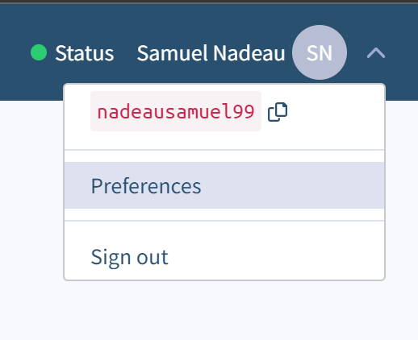

1. Aller à l’onglet *Access Tokens.*

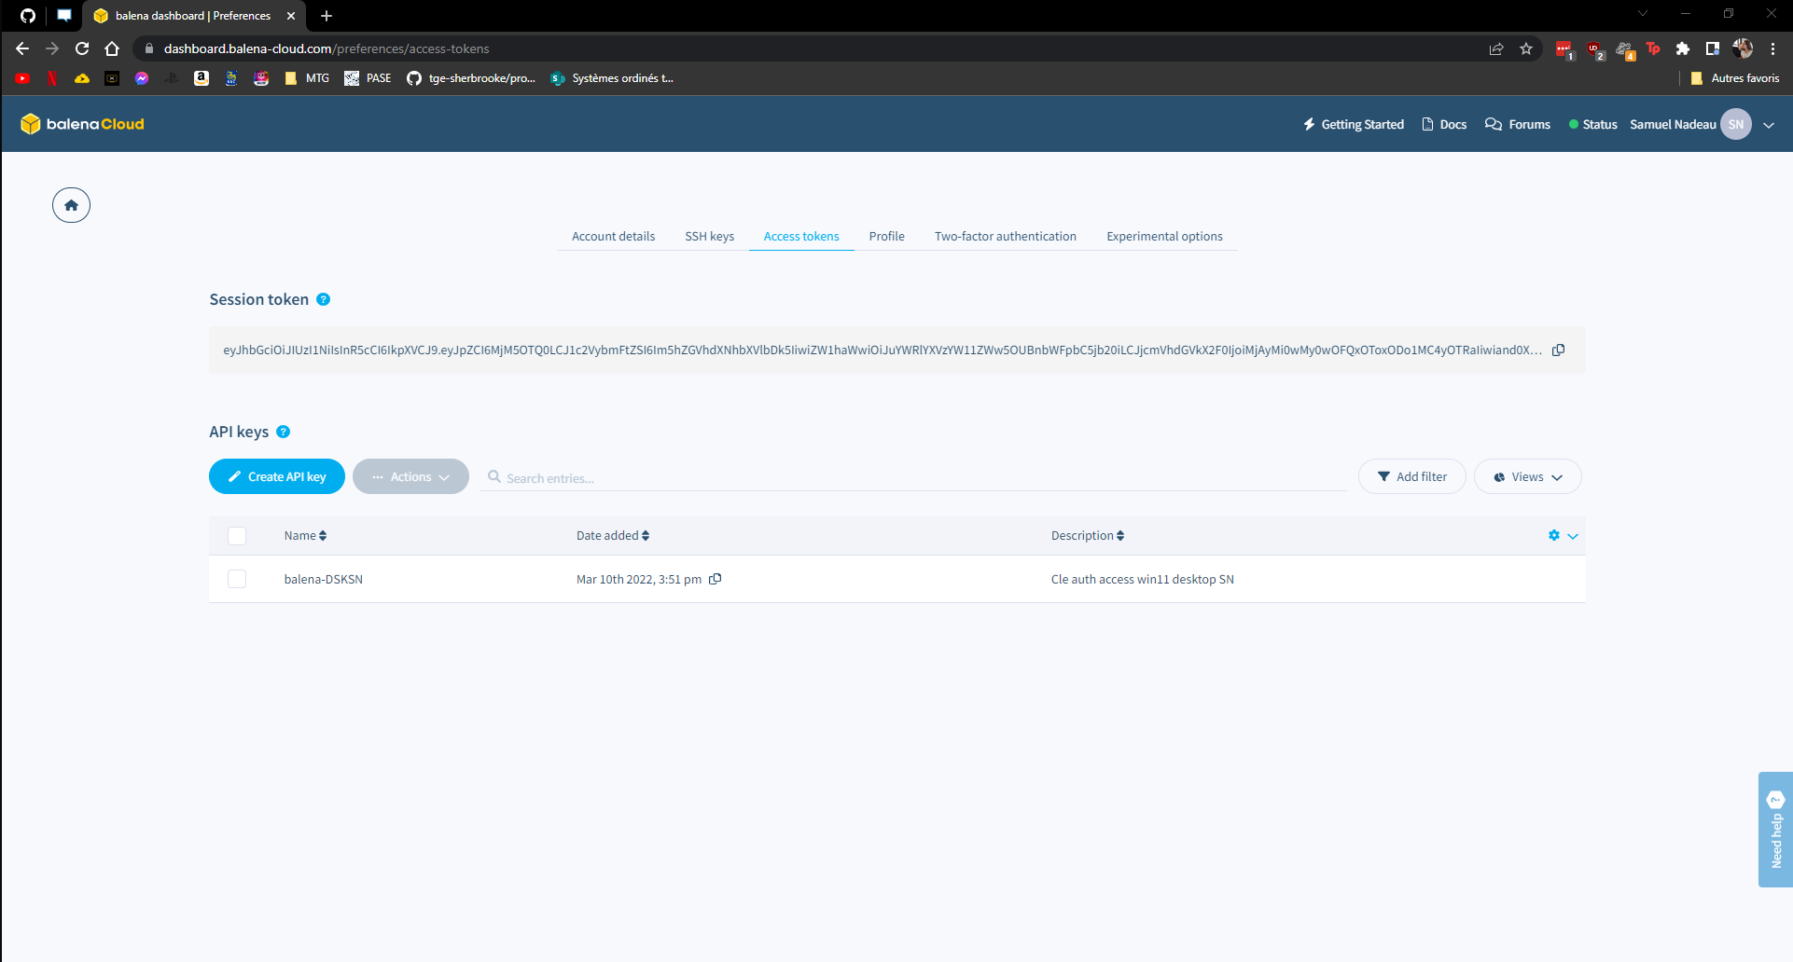

1. Créer votre clé.
2. Copier votre clé. *Recommandation : Sauvegarder votre clé ailleurs aussi pour vous.*

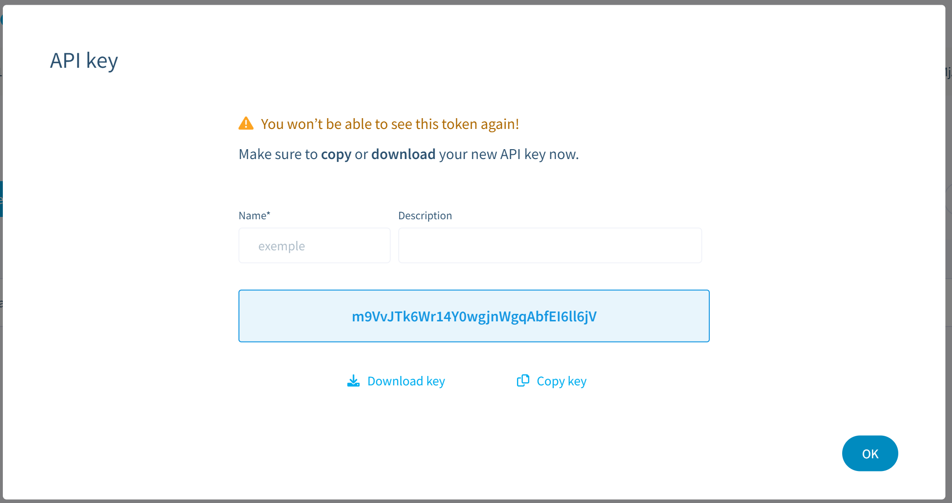

1. Coller votre clé dans le terminal.

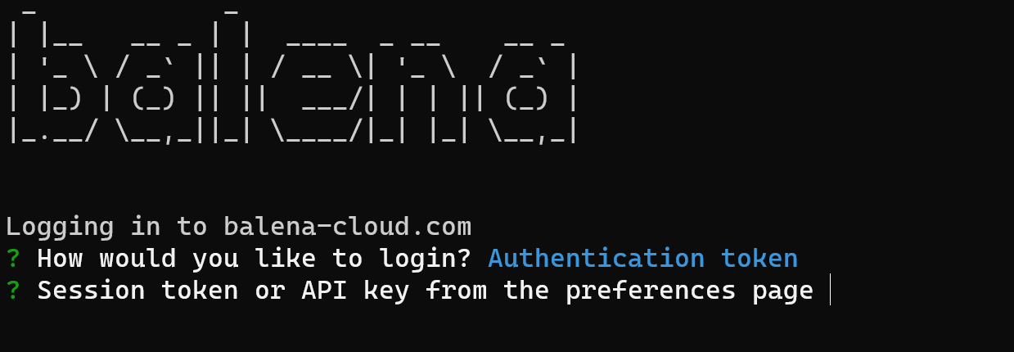

Étape #2 : Envoyer du code vers BalenaCloud

Pour publier le conteneur, il faut commencer par aller dans le répertoire du conteneur par la commande cd. Il faut ensuite entrer *balena push* suivit du nom de la flotte. Exemple :



Ensuite, le code sera compilé sur les serveurs de Balena et si tout est correct la licorne magique apparaitra.

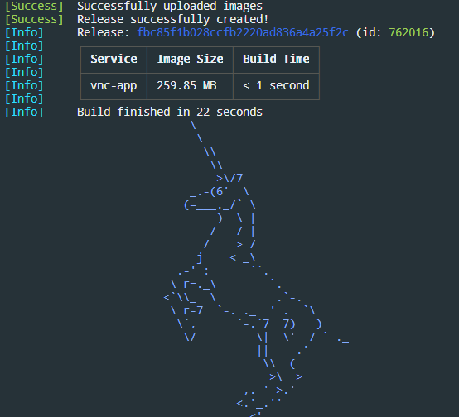

### 

### 6.1.4 – Configuration de la carte SD

Cette section énumère les manipulations nécessaires pour la configuration d’un nouvel appareil jusqu’à l’installation de l’image dans l’appareil ciblé.

1. D’abord, il faut se connecter à BalenaCloud par un navigateur Internet.

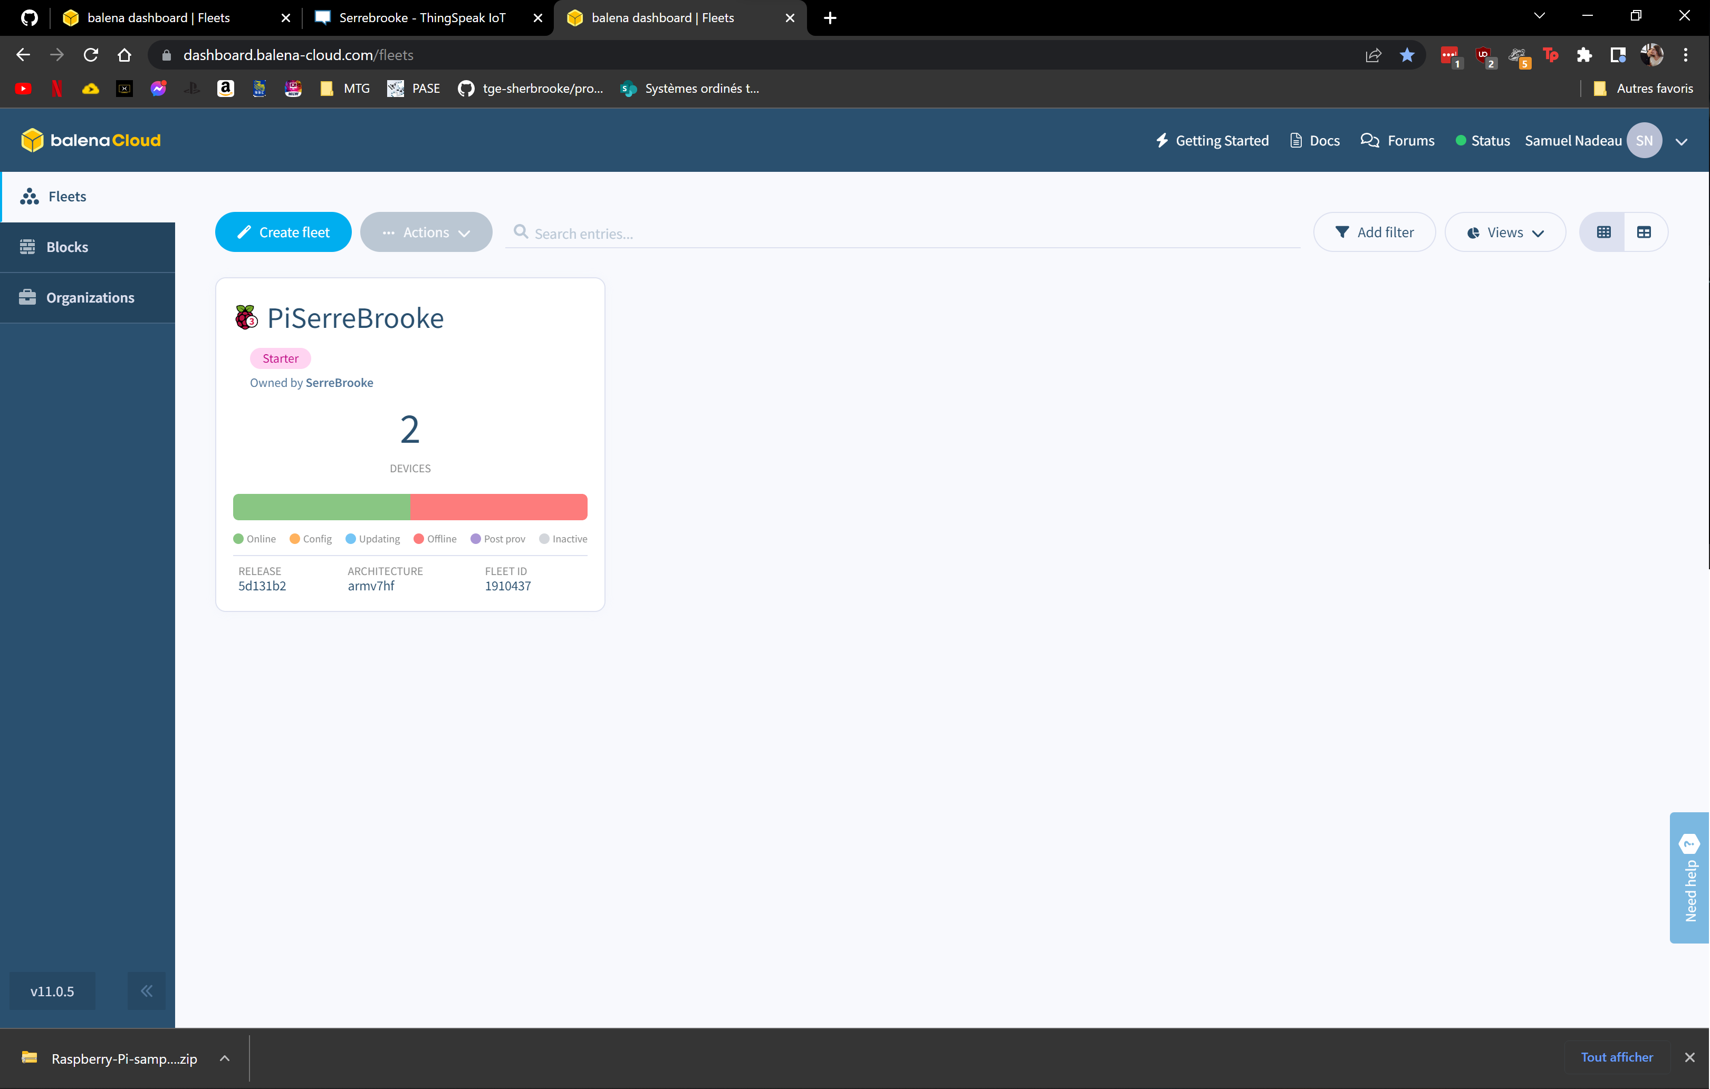

1. Créer un nouvel appareil.
   1. Cliquer sur la flotte. ([Cliquez ici pour accéder à BalenaCloud](https://dashboard.balena-cloud.com/fleets))[4]

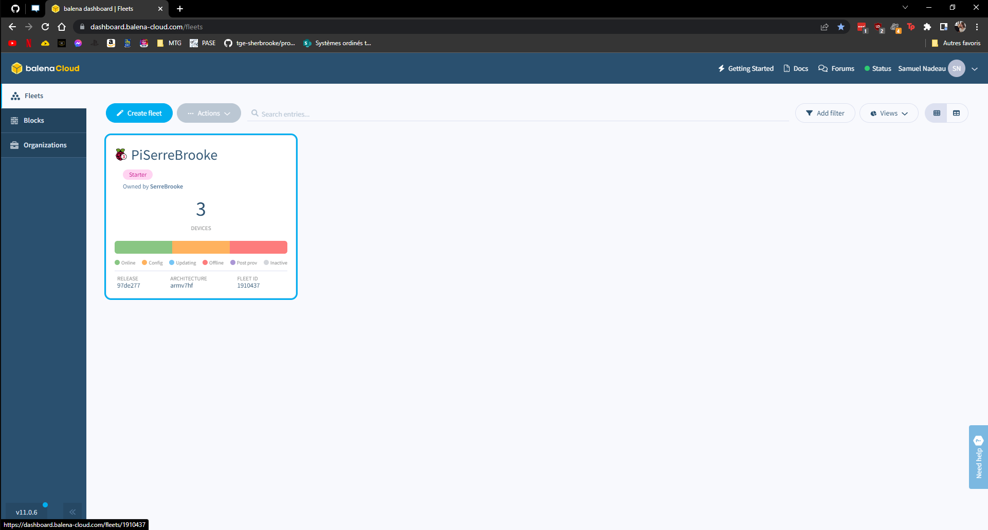

* 1. Cliquer sur « Ajouter un appareil ».

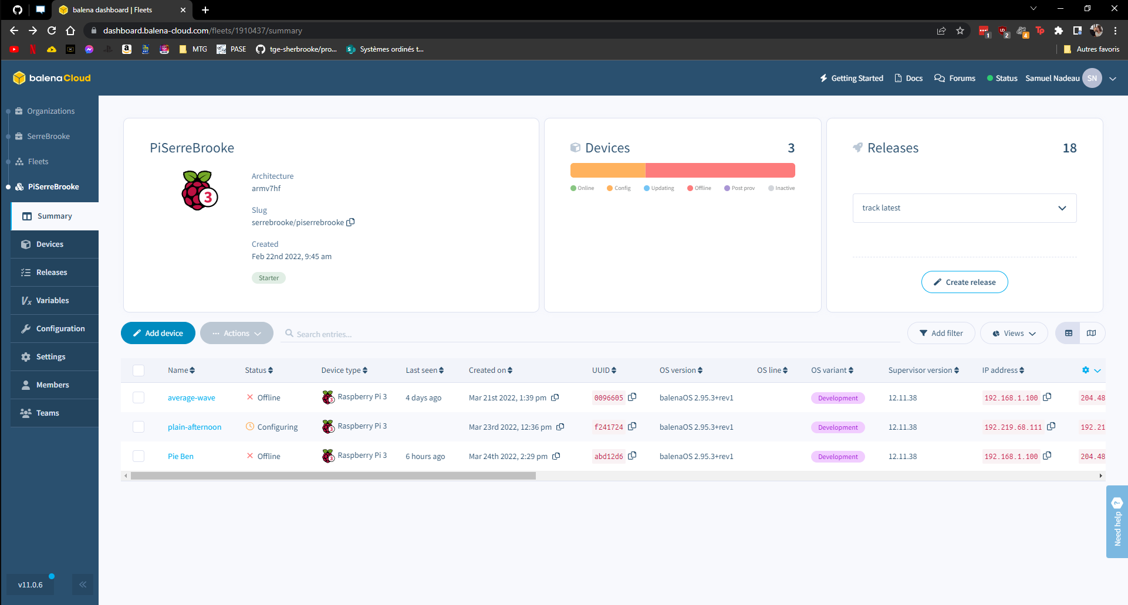

1. Entrer les paramètres pour votre appareil. Vous devez sélectionner un ’release’, c’est pourquoi que suite à la création de la flotte on doit faire un premier release.

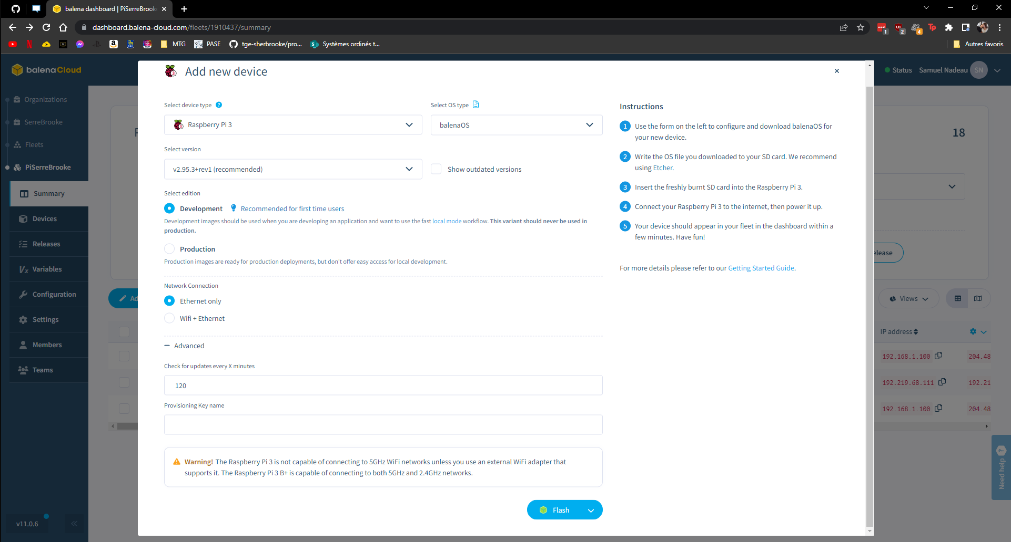

1. Cliquer sur « Flash » pour écrire la carte SD.

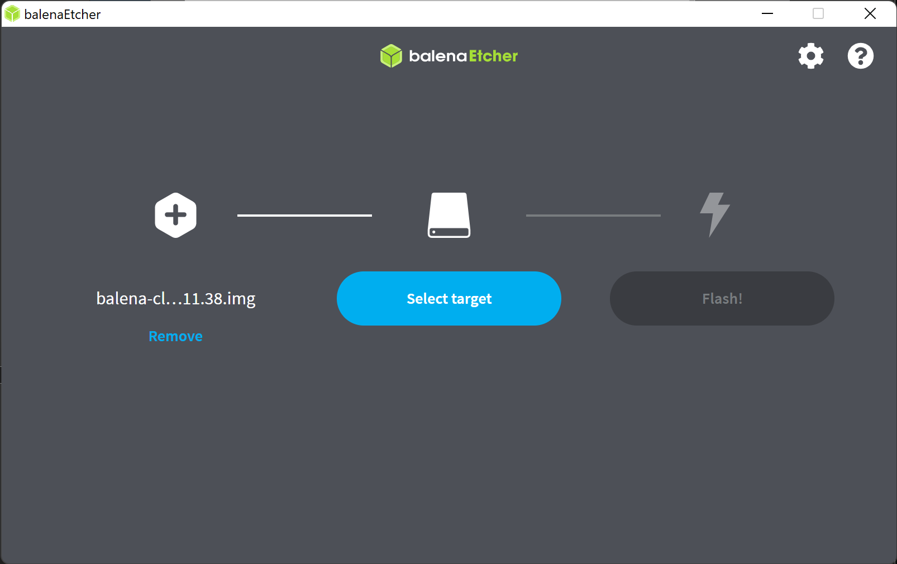

1. Avant d’insérer la carte, il faut faire les modifications suivantes aux fichiers suivants :
   1. config.txt

*Note : Pour la modification du fichier, il est possible de modifier ces lignes seulement avant le premier démarrage de l’appareil. À la suite de cela, le fichier n’est plus consulté par BalenaOS. Il est toutefois possible d’y ajouter de nouvelles valeurs par le biais des variables d’environnement personnalisées de BalenaCloud.*

* + 1. À la fin du fichier, ajouter la ligne suivante :

dtoverlay=w1-gpio

* 1. config.json

*Note: Pour permettre la connexion au Cégep de Sherbrooke, il est important de changer les lignes suivantes. Ces lignes peuvent être modifiées ou ajoutées à tout moment. Si le Raspberry Pi n’a pas à être utilisé au Cégep, les lignes suivantes ne sont pas nécessaires. De plus avec l’utilisation du LTE, ces lignes n’ont pas à être soustraites.*

* + 1. Changer le « ntpServer ».
    2. Ajouter la ligne « dnsServer ».

“ntpServer” = “time.apple.com”

“dnsServer” = “192.219.64.4”

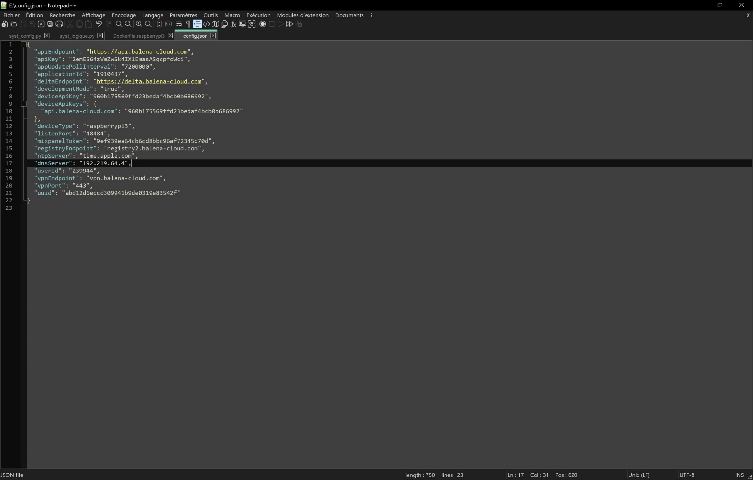

1. Une fois le téléchargement terminé, insérer la carte dans le Raspberry Pi.
2. Assurez-vous de bien avoir connecté votre appareil à Internet, sinon ce dernier ne pourra pas être reconnu.
3. Attendre quelques minutes que le système se configure. (Environ 2 à 3 minutes)



4. Une fois le release publié, il faudra alors sélectionner la dernière version disponible avec l’option Pin to release depuis l’interface de BalenaCloud.

5. Finalement, il faudra redémarrer le conteneur supervisor pour commencer la mise à jour du release. Trois options sont disponibles.

a. Attendre la vérification automatique qui est configurée lors de la création d’un appareil.

b. Réalimenter le Raspberry Pi pour redémarrer les conteneurs.

c. Se connecter en SSH sur le conteneur global de l’appareil et commencer le redémarrage avec les commandes balena ps pour afficher les conteneurs actifs et balena restart <NOM_DU_CONTENEUR>.

Balena CLI est une interface pour BalenaCloud en ligne de commande. Nous l’utilisons principalement pour envoyer notre code sur le nuage et pour nous connecter localement en SSH, puisque le réseau du Cégep bloque l’accès VPN de Balena. Voici la [documentation détaillée](https://www.balena.io/docs/reference/balena-cli/)[5] de Balena à ce propos. Voici la procédure pour l’[installation](https://github.com/balena-io/balena-cli/blob/master/INSTALL.md)[6].

### 5 – Application

Le but de notre application est de prendre les données des capteurs, les envoyées vers une interface graphique et un site pour visualiser les données, contient et diffuse la page web permettant de configurer les boucles de contrôles pour la gestion de l’environnement de la serre.

. Notre structure de fichiers est la suivante[7] :

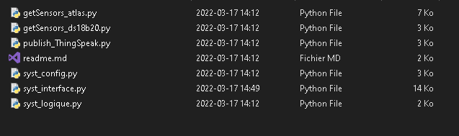

**getSensors_atlas.py**

Ce fichier permet de faire une lecture des capteurs Atlas connectés et d'attribuer ces valeurs à des variables. Ce fichier utilise la librairie "atlas_i2c".

**getSensors_ds18b20.py**

Ce fichier permet de faire une lecture des capteurs DS18B20 connecter et d'attribuer cette valeur à une variable. Ce fichier utilise la librairie " w1thermsensor".

**publish_ThingSpeak.py**

Fichier permettant d'envoyer les données vers ThingSpeak.

**syst_config.py**

Fichier des variables, constantes, etc. configurables. Permets de modifier les valeurs sans affecter la logique du code.

**syst_interface.py**

Fichier du programme pour l'interface graphique HDMI. Permets de définir les fonctions pour sa construction.

**syst_logique.py**

Point d'entrée du programme. Ce fichier permet d'exécuter les méthodes appartenant aux autres fichiers du répertoire.

## 6.2 – Échéancier

Consulter l’ANNEXE 1 pour voir l’échéancier du développement du projet réalisé au cours de la session d’hiver 2022.

## 6.3 – Retour sur l’échéancier

À la suite de la demande du client, il fallait installer une première version fonctionnelle pour la semaine 5 de l’échéance. Cette version comprenait donc notre application avec un démarrage manuel et sans le système d’exploitation Balena. Ainsi, on utilisait un Raspberry Pi 3B+, avec deux cartes d’extensions, la *Tentacle T3* pour les deux capteurs I²C et la carte de GPIO pour le branchement des capteurs 1-Wire. En parallèle avec les recherches et le développement de la révision 1, des recherches en lien avec les installations du système LoRa étaient faites.

Ainsi, pour la révision 1, le développement du programme des acquisitions des mesures fut inspiré et repris du projet Serrebrooke de l’année 2021. Pour solidifier les connexions physiques des capteurs 1-Wire, une plaque temporaire fût aussi construite pour les relier au système. Comme Balena n’avait pas encore été configuré, nous avons utilisé le système d’exploitation RaspbianOS (version bureau avec les applications recommandées). De plus, en parallèle avec le développement de la carte, nous avons amélioré la façon de connecter nos capteurs 1-Wire avec les connecteurs à trois positions mentionnées dans la section 3 : Contenu matériel du produit. À la suite de l’installation chez le client, le CRIFA, nous avons continué à dépanner pour trouver une solution aux mauvaises mesures de température prises par l’un des capteurs DS18B20 et au principe que ce dernier changeait de position à la suite du redémarrage de l’application.

Pour la deuxième révision du système, les recherches et développements furent sur le transfert de notre application vers le service Balena. Pour s’adapter à cette technologie qui utilise des conteneurs, il a fallu débuter avec l’installation d’une image qui permettrait un affichage graphique. Ensuite, le développement et l’amélioration continue de notre application et de notre système furent la suite du développement de ce projet.

## 6.4 – Outils

Cette section fait référence aux outils utiles qui ont été utilisés pour le développement de ce projet.

### 6.4.1 – Balena CLI

Balena CLI est l’interface par ligne de commande qui nous a permis de déployer de nouvelles versions de notre application, mais aussi pour accéder à notre système par connexion SSH, lorsque ce dernier a sa connexion VPN bloqué par le réseau du Cégep. Pour la procédure d’installation, [suivre ce lien](https://github.com/balena-io/balena-cli/blob/master/INSTALL.md)[8]. Pour la documentation de cette application, [suivre ce lien](https://www.balena.io/docs/reference/balena-cli/)[9].

Pour se connecter sur le système en mode local, il faut faire les étapes suivantes :

1. Ouvrir votre terminal.
2. S’assurer d’être connecté à votre compte Balena.
3. Avec la commande *balena,* afficher le menu des commandes.

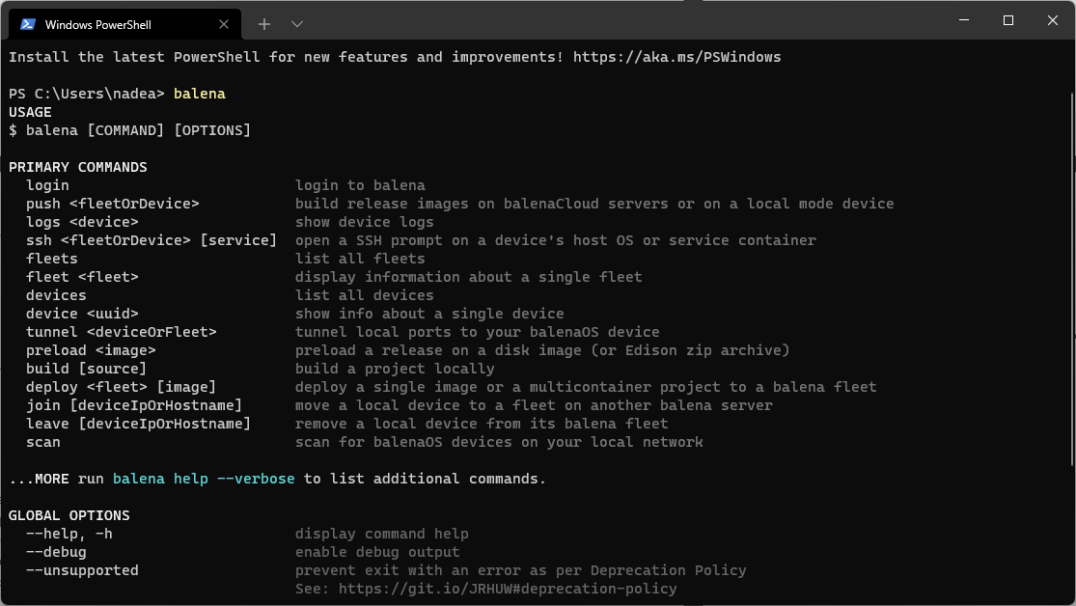

1. Insérer la commande suivante en remplaçant le nom de l’appareil par l’adresse IP locale de ce dernier. (Vous pouvez récupérer l’adresse IP comme à la Figure 18 : Adresse IP locale)

$ balena ssh <192.168.88.253>

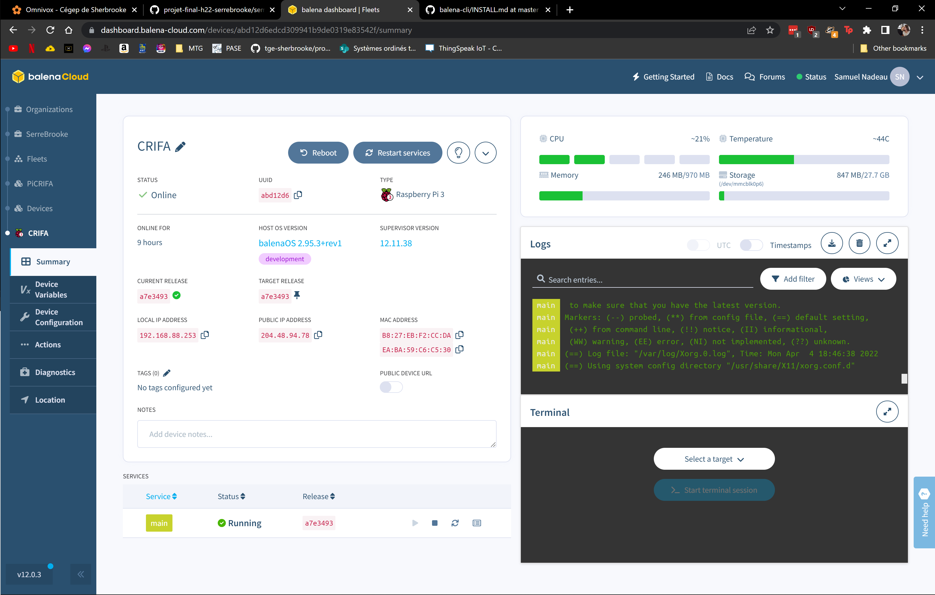

Figure 18 : Adresse IP locale

Pour se connecter au système depuis l’accès VPN, il y a deux méthodes.

* La première est directement depuis l’interface du balenaCloud.

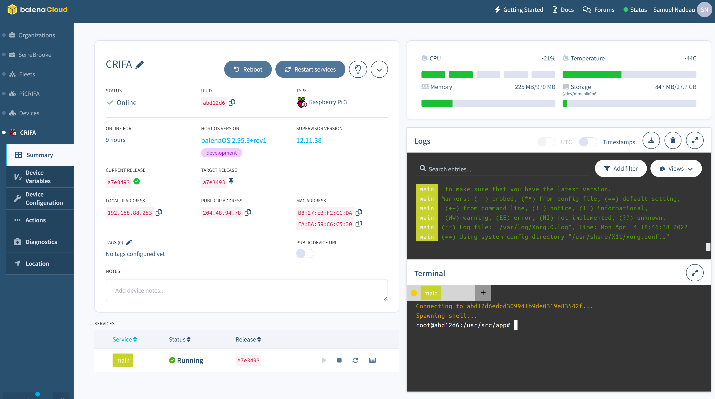

* Par Balena CLI.

*Pour se connecter avec Balena CLI, il faut faire les mêmes étapes qu’avec la connexion en mode locale, mais il faut utiliser le nom de l’appareil plutôt que l’adresse IP locale.*

$ balena ssh <NOM_DE_L’APPAREIL>

### 6.4.1 – Thonny IDE

Nous utilisons Thony IDE comme logiciel de Python3 depuis notre conteneur. Le logiciel est simple et permet de modifier rapidement du code depuis le conteneur, afin de corriger des erreurs. Cela évite de créer un nouveau « *release* » lorsqu’on essaie une modification. ***Attention!*** Cette modification n’est pas permanente au conteneur, donc il faudra réaliser la publication une fois validée.

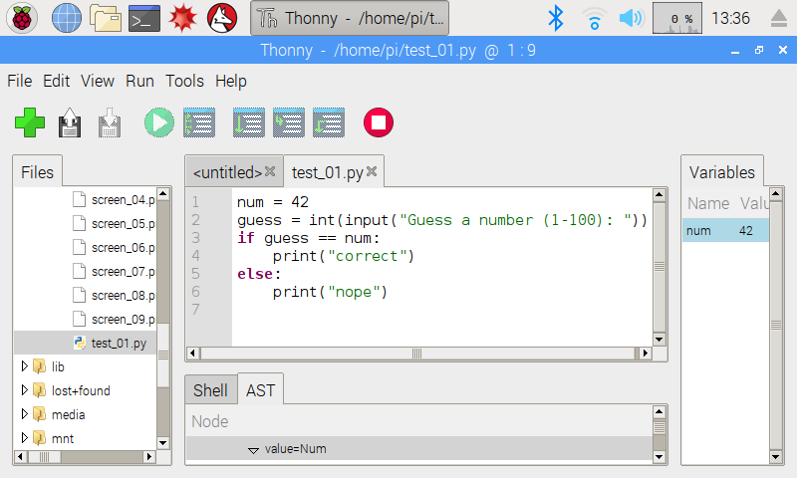

### 6.4.1 – BalenaEtcher

Le logiciel que nous utilisons pour brûler les cartes SD est BalenaEtcher. Ce logiciel nous est proposé par défaut lorsque nous utilisons Balena, c’est pourquoi nous l’utilisons.

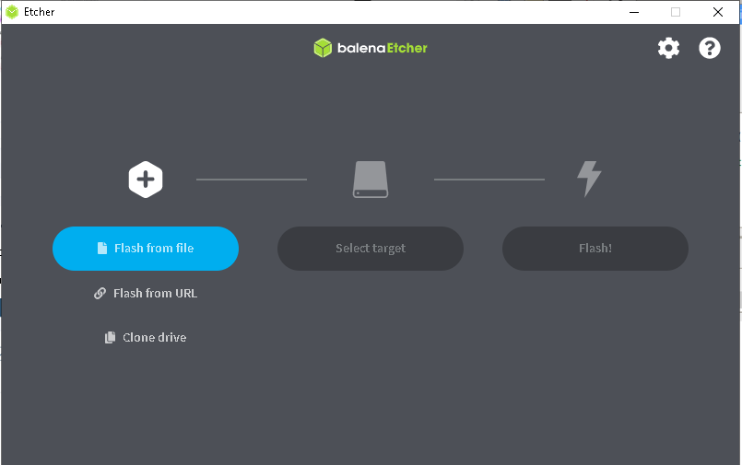

### 6.4.4 – Accès distant par SSH

La connexion SSH est la méthode qui fût utilisée tout au long du développement de ce projet, que ce soit pour transférer des fichiers (commande *scp*), modifier des fichiers rapidement, etc. Différents outils sont utilisés comme *Putty* pour une connexion directe avec Windows, *Visual Studio Code* avec son extension *Remote-SSH* qui nous a permis de développer notre programme et l’éditer et *Balena CLI*.

### 6.4.5 – Python3

Le langage de programmation choisi est le Python3. Nous avons choisi ce langage pour quelques raisons. D’abord, le langage est très populaire sur la plateforme Raspberry Pi, donc beaucoup d’informations pour dépanner et se déboguer se trouvent sur Internet, ainsi que les forums disponibles. De plus, la plupart des librairies utilisées pour gérer les capteurs Atlas Scientific, et qui sont adaptées pour le Raspberry Pi, sont codées en Python. Finalement, comme la plateforme est populaire, plusieurs projets de développement typiques se retrouvent sur Internet et sont partiellement compatibles avec notre conception.

# 7 – Liste de matériel et coûts



# 8 – Améliorations futures

## 8.1 – Code DS18B20

Pour le code source des lectures des capteurs de température, il y a une erreur de référence pour bien identifier la position de ces derniers.

La logique actuelle est qu’à chaque fois qu’il y a un redémarrage du programme, il y a toujours une possibilité que ces derniers changent de positions entre eux, puisque, comme la fonction à la ligne 28 de la Figure 19 : Fichier getSensors_ds18b20.py, l’indexage se fait en fonction de leur vitesse de réponse.

La solution proposée est d’y retravailler la logique pour permettre une reconnaissance des capteurs en fonction de leur ID. Ainsi, si l’on redémarre le programme, on peut très facilement retrouver leurs positions respectives. Cela implique cependant une configuration supplémentaire pour attribuer ces positions.

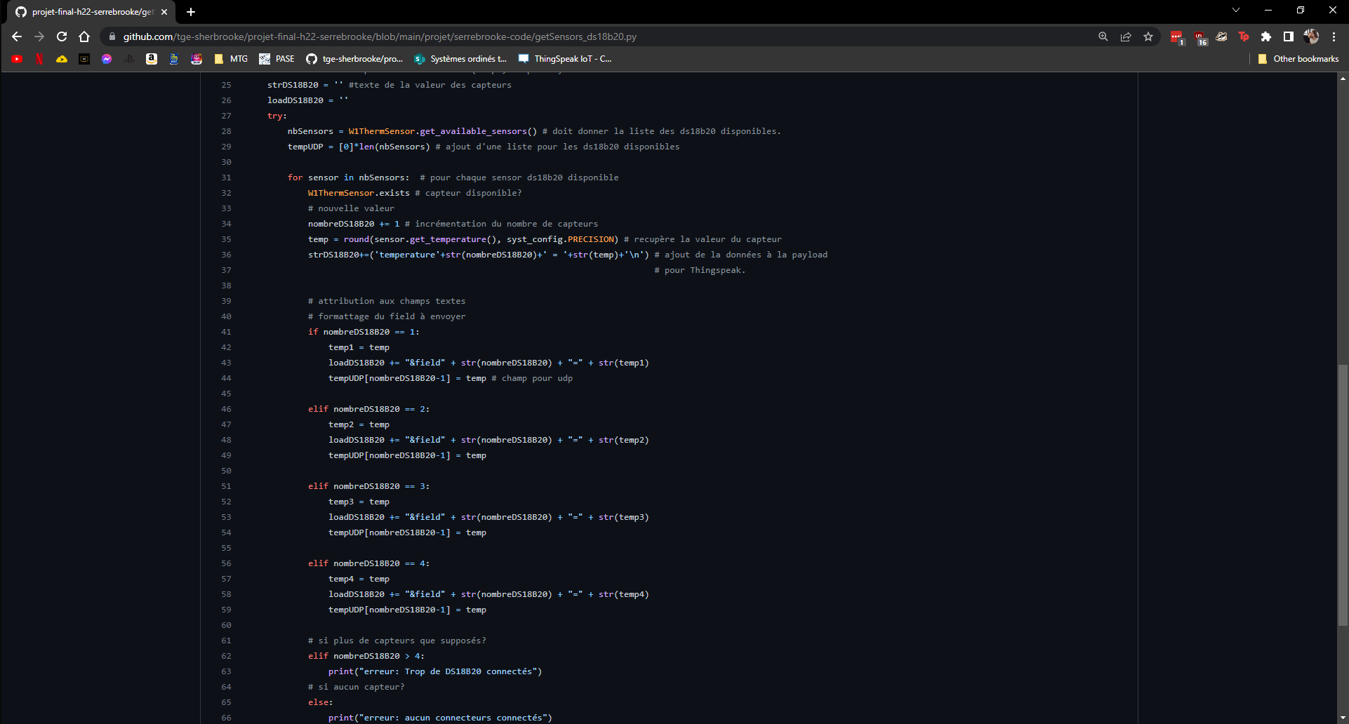

Figure 19 : Fichier getSensors_ds18b20.py

# ANNEXE 1

*Échéancier du projet Serrebrooke*

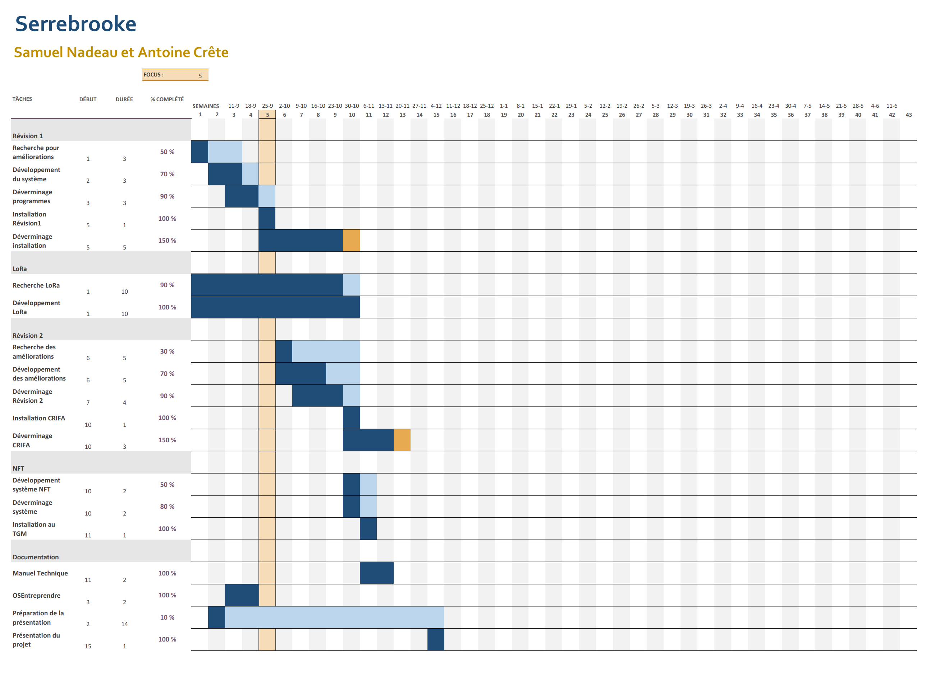

# ANNEXE 2

*Procédure d’installation des différents capteurs Atlas*

*Capteur Atlas pH*

<https://files.atlas-scientific.com/pH_EZO_Datasheet.pdf>

*Capteur Atlas DO (Oxygène dissout)*

<https://files.atlas-scientific.com/DO_EZO_Datasheet.pdf>

*Capteur Atlas EC (Conductivité)*

<https://files.atlas-scientific.com/EC_EZO_Datasheet.pdf>

# ANNEXE 3

*Schémas électriques et PCB pour la carte d’extensions*

*Serrebrooke: I²C et 1-Wire*

## Schéma électrique

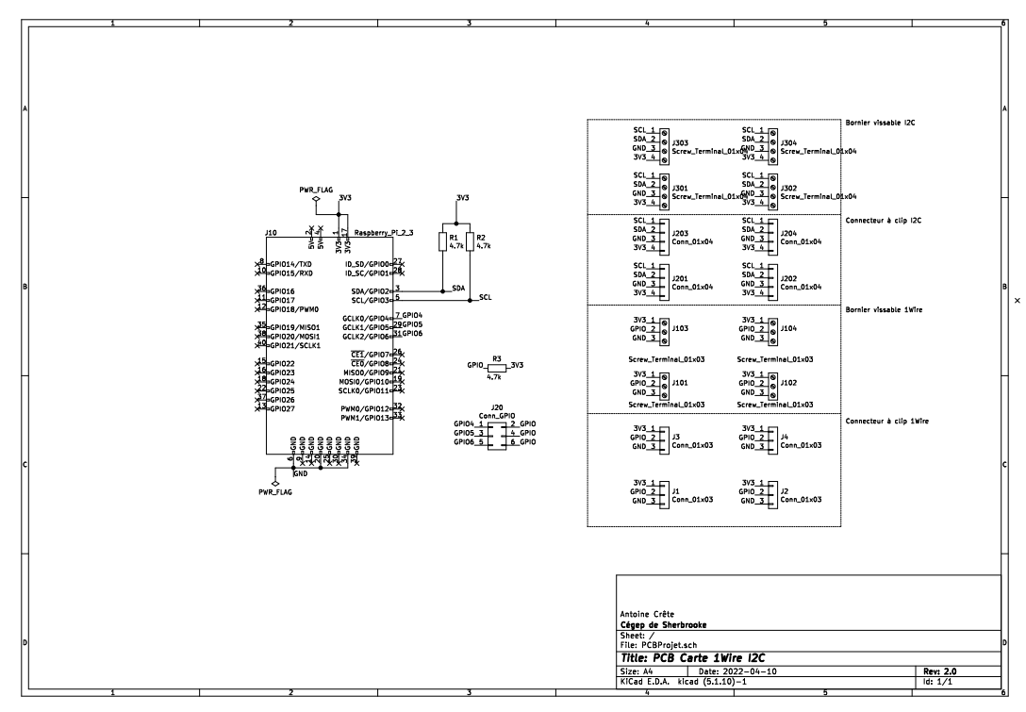

## Schéma PCB

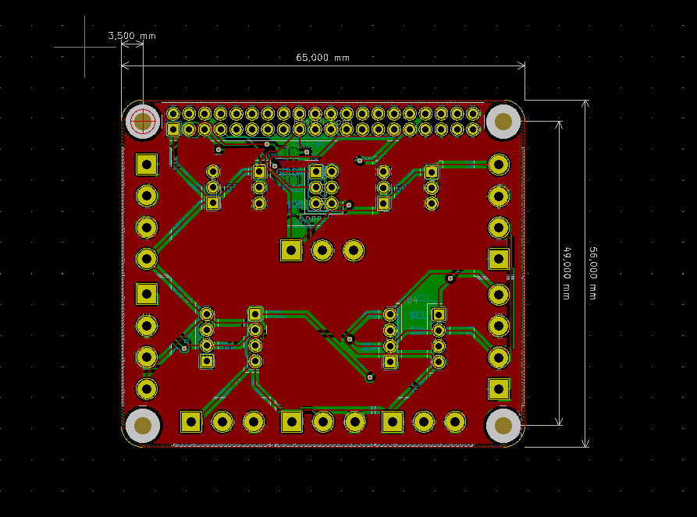

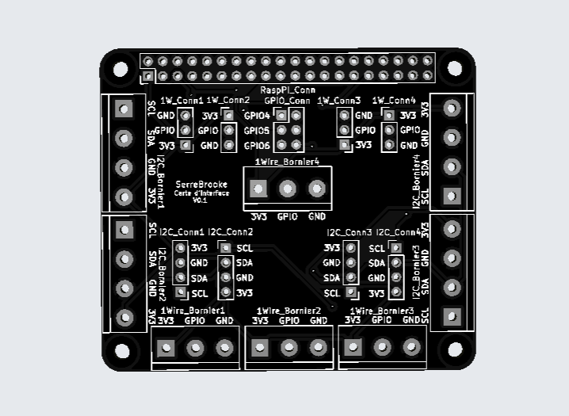

1. <https://github.com/tge-sherbrooke/projet-final-h22-serrebrooke>
2. <https://github.com/balena-io-examples/x11-window-manager>
3. <https://docs.docker.com/engine/reference/builder/>
4. <https://dashboard.balena-cloud.com/fleets>
5. <https://www.balena.io/docs/reference/balena-cli/>
6. <https://github.com/balena-io/balena-cli/blob/master/INSTALL.md>
7. <https://github.com/tge-sherbrooke/projet-final-h22-serrebrooke/tree/main/projet/serrebrooke-code>
8. <https://github.com/balena-io/balena-cli/blob/master/INSTALL.md>
9. <https://www.balena.io/docs/reference/balena-cli/>